Информационная система «Управление бюджетным процессом Ленинградской области»
Подсистема бюджетного учета учреждений

Рабочая инструкция по документу
«Акт приемки товаров, работ, услуг (ф. 0510452). Передача представителю поставщика для подписания через 1С-ЭДО

На 32 листах

2026 год
Оглавление
Термины и определения 4
Участники процесса 4
1 ЭТАП СОЗДАНИЕ ДОКУМЕНТА 5
2 ЭТАП ДОЗАПОЛНЕНИЕ БУХГАЛТЕРОМ 14
3 ЭТАП ОЗНАКОМЛЕНИЕ ОТВЕТСТВЕННЫМ ИСПОЛНИТЕЛЕМ С РЕЗУЛЬТАТОМ ИСПОЛНЕНИЯ ЗАДАЧИ 18
4 ЭТАП ПОДПИСАНИЕ ОТВЕТСТВЕННЫМ ИСПОЛНИТЕЛЕМ 20
5 ЭТАП ПОДПИСАНИЕ ОТВЕТСТВЕННЫМ ЛИЦОМ, ПРИНЯВШИМ ТОВАРЫ, РАБОТЫ, УСЛУГИ 22
6 ЭТАП ПОДПИСАНИЕ ЧЛЕНАМИ КОМИССИИ 24
7 ЭТАП ПОДПИСАНИЕ ПРЕДСЕДАТЕЛЕМ КОМИССИИ 26
8 ЭТАП УТВЕРЖДЕНИЯ РУКОВОДИТЕЛЕМ И АВТОМАТИЧЕСКОЙ ОТПРАВКИ ДОКУМЕНТОВ КОНТРАГЕНТУ ЧЕРЕЗ 1С-ЭДО 27
9 ЭТАП ОТРАЖЕНИЕ В УЧЕТЕ 29
10 ЭТАП ОЗНАКОМЛЕНИЕ ОТВЕТСТВЕННЫМ ИСПОЛНИТЕЛЕМ С РЕЗУЛЬТАТОМ ИСПОЛНЕНИЯ ЗАДАЧИ 32

Акт приемки товаров, работ, услуг (ф. 0510452) формируется в целях оформления приемки поставленных товаров, выполненных работ, оказанных услуг, предусмотренной договором, информация о котором не размещается в реестре контрактов на единой информационной системы в сфере закупок , включая оформление количественного и (или) качественного расхождения, несоответствия ассортимента принимаемых материальных ценностей сопроводительным документам грузоотправителя (поставщика (подрядчика), и информации о транспортировке груза (например, сведений о целостности пломб и упаковок при транспортировке) возникающих в результате приемки товаров, работ, услуг.
Данная инструкция описывает ситуацию, когда в учреждении создана приемочная комиссия. Также подразумевается, что Акт передается представителю поставщика для подписания через 1С: ЭДО.

Термины и определения
Обозначение, сокращение | Определение
1С-ЭДО | Сервис для организации электронного документооборота (ЭДО), который позволяет обмениваться юридически значимыми документами (счетами-фактурами, накладными, актами и др.)
ДГУ | Подсистема, реализованная на платформе 1С: Документооборот
Подсистема бюджетного учета учреждений, ПБУУ | Подсистема автоматизации бюджетного (бухгалтерского) учета финансового-хозяйственной деятельности, а также формирования бухгалтерских проводок, регламентированной бюджетной, налоговой и статистической отчетности казенных, бюджетных, автономных учреждений Ленинградской области
ПЭП | Простая электронная подпись, подтверждает факт формирования электронной подписи определенным лицом посредством использования кодов, паролей или иных средств
УКЭП, ЭП | Усиленная квалифицированная электронная подпись - электронная подпись, полученная в результате криптографического преобразования информации с использованием ключа электронной подписи, указанным в квалифицированном сертификате. Для создания и проверки электронной подписи используются средства электронной подписи, имеющие подтверждение соответствия требованиям

Участники процесса
Обозначение, сокращение | Определение
Ответственный исполнитель | Ответственный исполнитель из состава приемочной комиссии
Бухгалтер | Лицо ответственное за ведение бухгалтерского учета
Ответственное лицо, принявшее товары, работы, услуги | Лицо, принявшее товары, работы, услуги
Член Комиссии | Члены приемочной комиссии
Руководитель | Руководитель учреждения (иное уполномоченное лицо)

ЭТАП СОЗДАНИЕ ДОКУМЕНТА
Начало процесса в ДГУ.
  - Выполнить авторизацию, используя учетные данные пользователя с ролью «Ответственный исполнитель».
  - Документ формирует ответственный исполнитель из состава приемочной комиссии, иным уполномоченным лицом на его составление.
  - Зайти в раздел «Документы и файлы» и открыть «Документы внутренние».
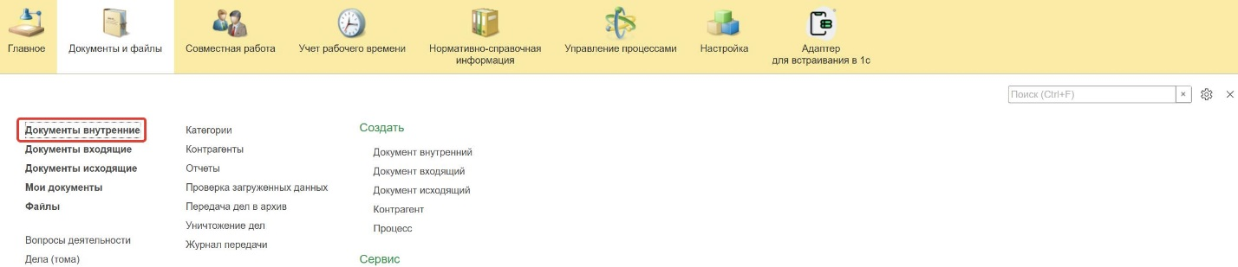
  - Нажать кнопку «Создать».
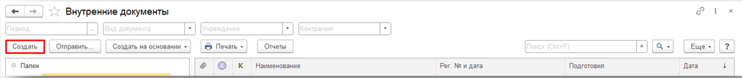
  - Открыть папку «Бухгалтерские документы 61н» или папку «Недавние», выбрать «Акт приемки товаров, работ, услуг (ф. 0510452)». Нажать кнопку «Создать».
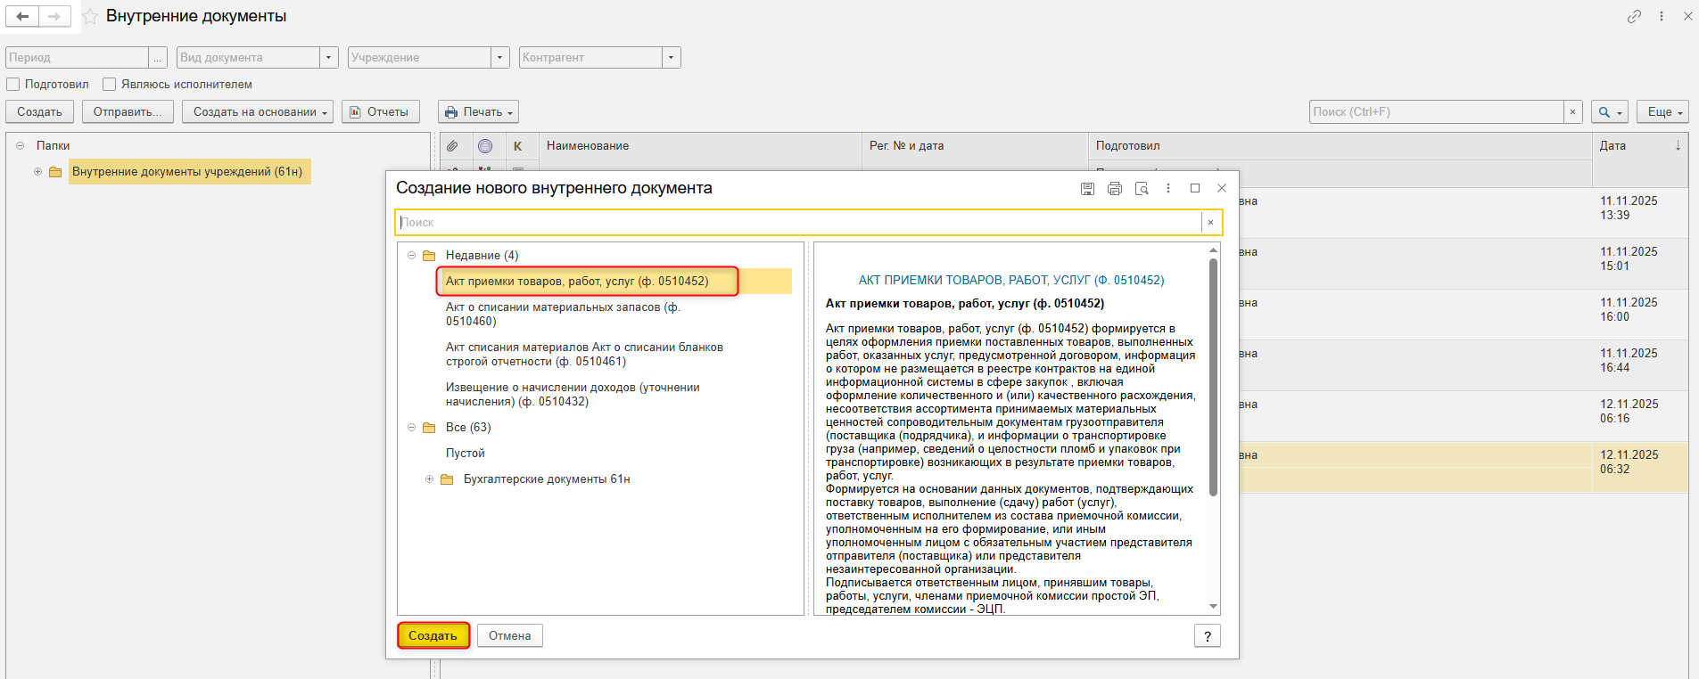
  - Закладка «Реквизиты»
  - При создании нового документа в разделе Реквизиты дата заполняется автоматически. В поле указан плановый срок исполнения обработки внутреннего документа по шаблону, установленный правилами внутреннего документооборота.
Редактирование поля «Срок» доступно Ответственному исполнителю за документ до момента записи документа.
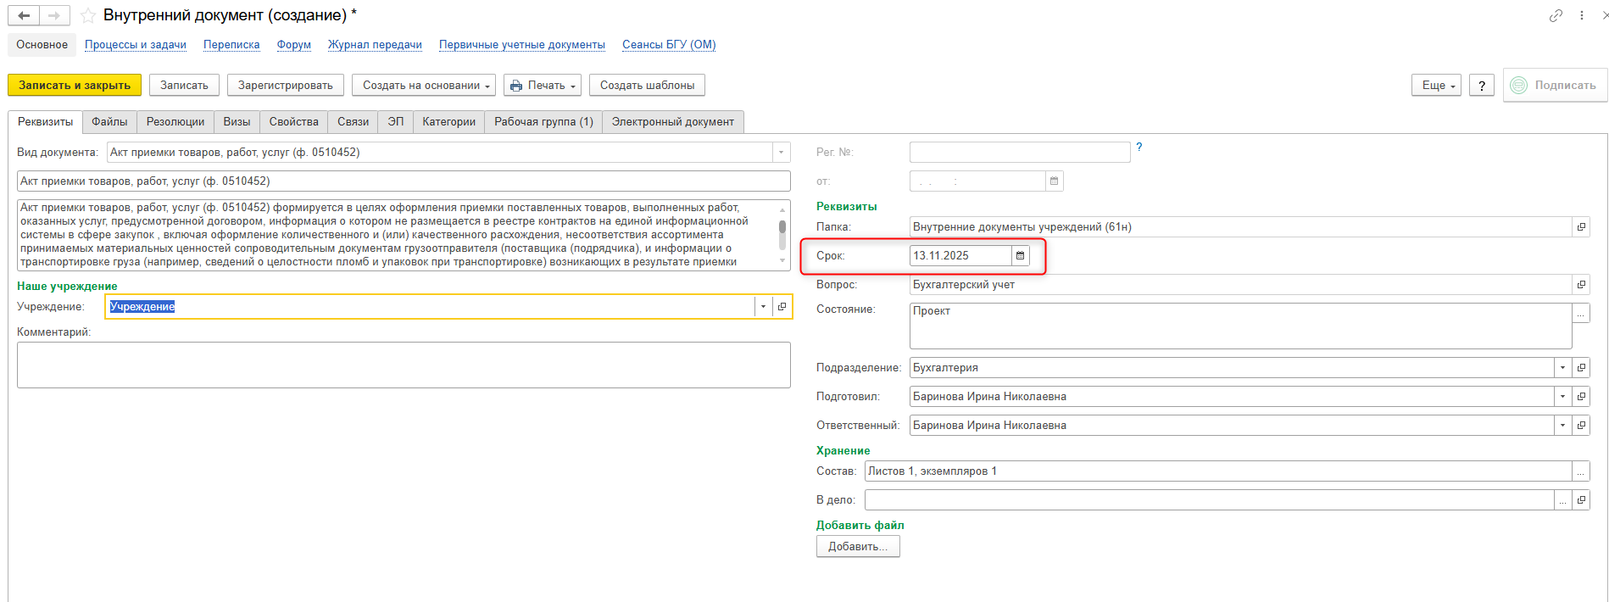
  - Прикрепить скан-копии документа-основания в нижней части вкладки «Реквизиты» перейти в раздел «Добавить файл» и нажать кнопку «Добавить», затем выбрать опцию «Загрузить с диска», чтобы загрузить файл.
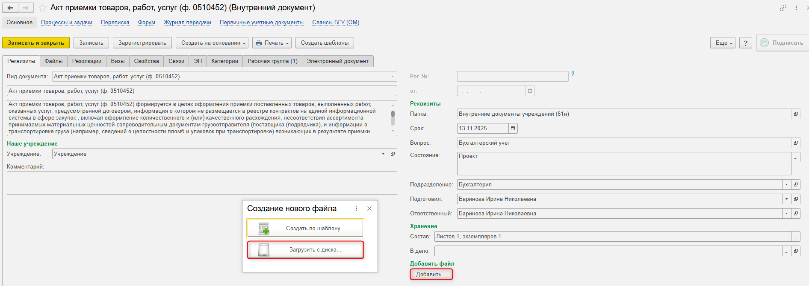
Во внутреннем документе на вкладке «Файлы» добавлен файл. Необходимо указать имя файла, которое будет отражено в печатной форме документа.
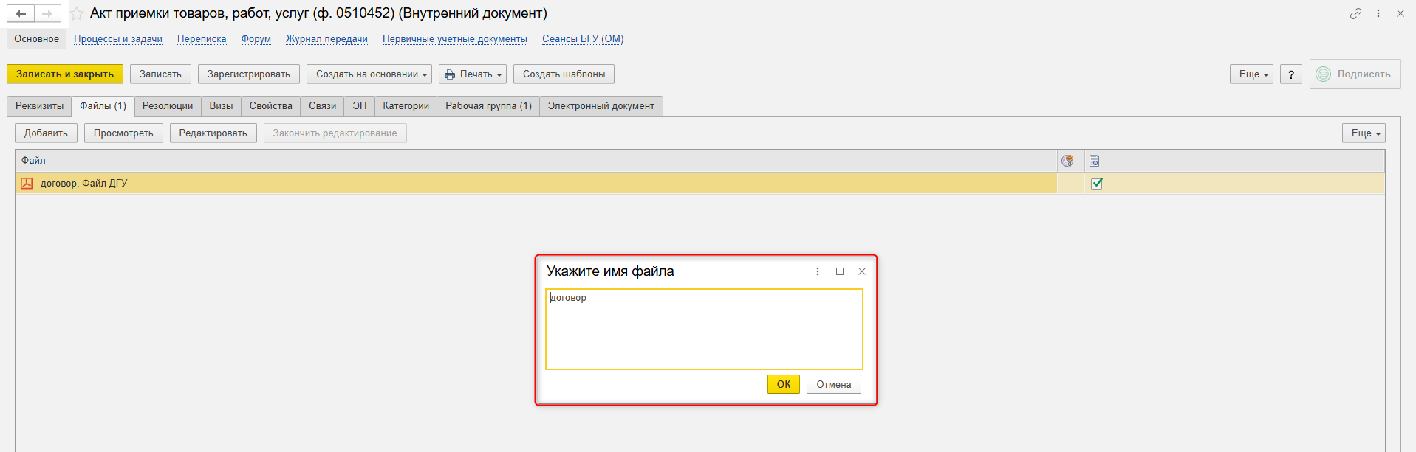
Программа выдаст сообщение о необходимости подписать прикрепленный файл.
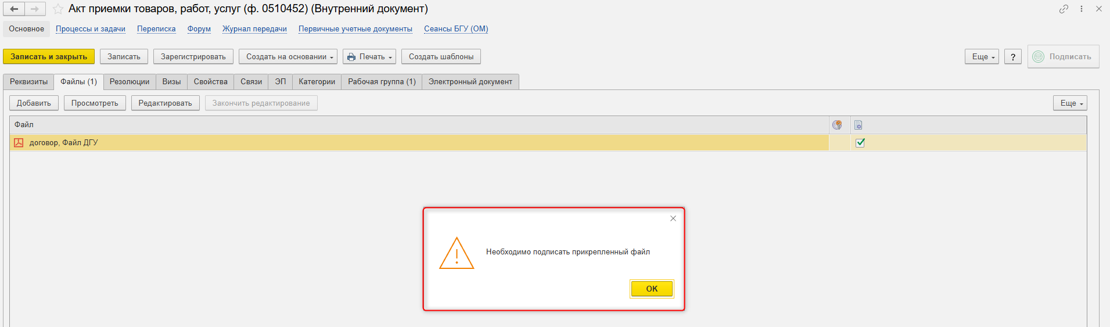
Далее необходимо нажать кнопку «Еще», выбрать «ЭП и шифрование» и «Подписать ПЭП».
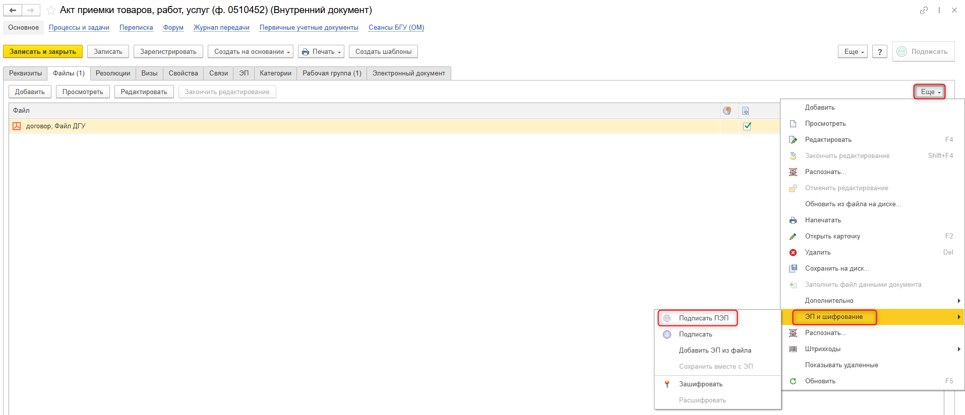
В открывшемся окне «Подписание документов» нажать кнопку «Подписать».
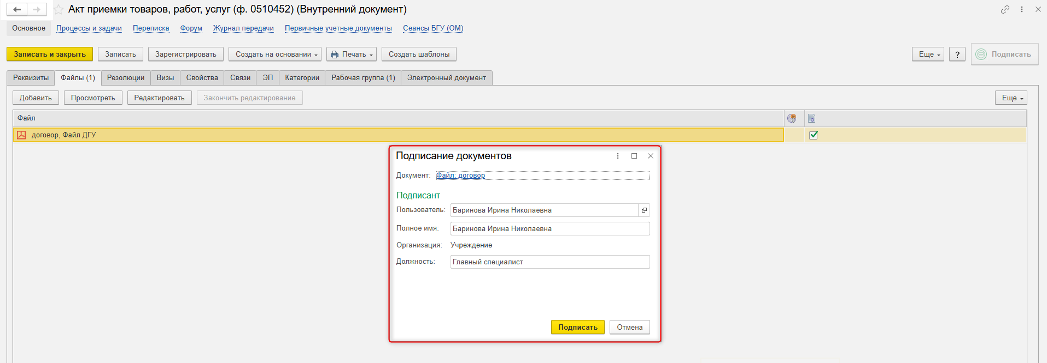
  - Перейти на закладку «Электронный документ».
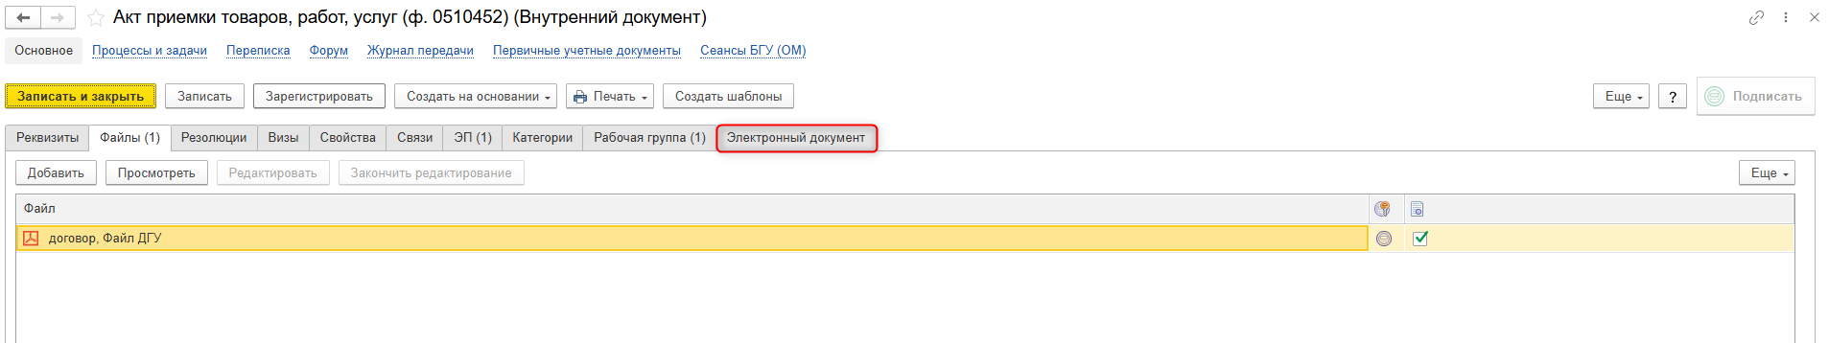
  - В шапке документа заполнить:
- «МОЛ/Место хранения»;
- «Подразделение»;
- «ИФО»;
- Сведения о поставщике в строке «Контрагент»;
- Основание приемки товаров, работ, услуг – «Договор».
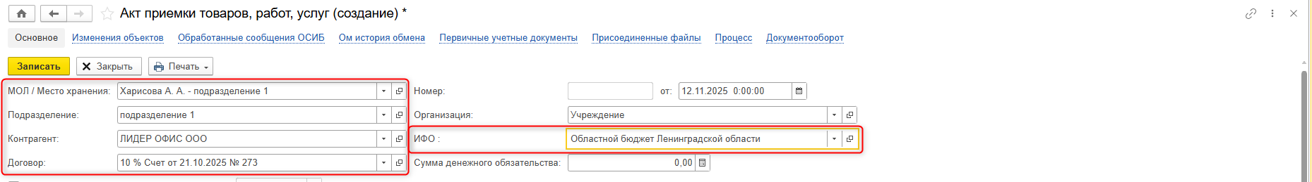
  - Заполнить табличную часть. На закладке «Сведения о поставке» выбрать «Вид поставки»:
- «Неотфактурованная поставка» - становятся доступными закладки «Зачет авансов», «Денежные обязательства» и типовая операция на закладке «Бухгалтерская операция». При использовании этого вида поставки «Акт приемки товаров, работ, услуг» формирует проводки по принятию кредиторской задолженности за счет сформированного резерва (дебет 401 60 кредит 302 ХХ), принятию денежных обязательств и корректировке отложенных обязательств.
- «Прочая поставка» - используется для создания формы документа «Акта приемки товаров, работ, услуг (ф. 0510452)» и проводок не формирует.
Обратите внимание, что при заполнении полей «Представитель заказчика» и «Руководитель заказчика» в поле «Вид поставки:» выбрать «Прочая поставка».
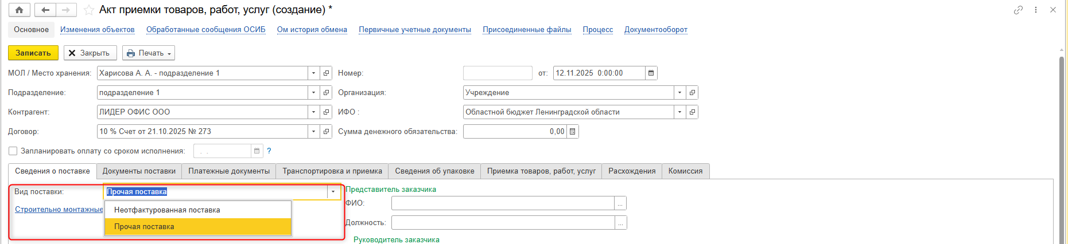
  - Если принимаются строительно-монтажные работы перейти по ссылке «Строительно-монтажные работы» и заполнить данные.
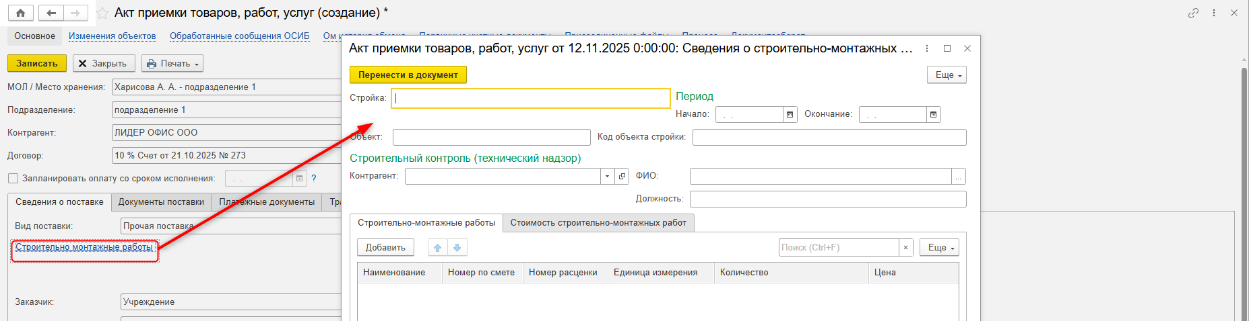
  - Заполнить:
- Сведения о заказчике: наименование и место поставки товара, оказания услуг, выполнения работ.
- Указать сведения о грузоотправителе и страхователе (в случае, если товар был застрахован). Если учреждение, получающее товары, работы и услуги, не является заказчиком по договору, дополнительно заполнить реквизиты «Представитель заказчика» и «Руководитель заказчика». Значения этих реквизитов используются для заполнения должности и ФИО руководителя заказчика (уполномоченного лица) грифа ПРИНЯТО ДЕНЕЖНОЕ ОБЯЗАТЕЛЬСТВО заголовочной части и должности и ФИО представителя заказчика оформляющей части Акта приемки товаров, работ, услуг (ф. 0510452). Если учреждение, получающее товары, работы и услуги, является заказчиком по договору, эти реквизиты не заполняются;
- Место поставки товара - фактический адрес поставки товара, выполнения работы, оказания услуги;
- Грузоотправитель - контрагент-грузоотправитель товара заполняется, если контрактом (договором) предусмотрена транспортировка товара;
- Страхователь - контрагент-страхователь заполняется, если контрактом (договором) предусмотрено страхование товара;
- Представитель поставщика - должность и ФИО представителя поставщика (в случае участия в приемке).
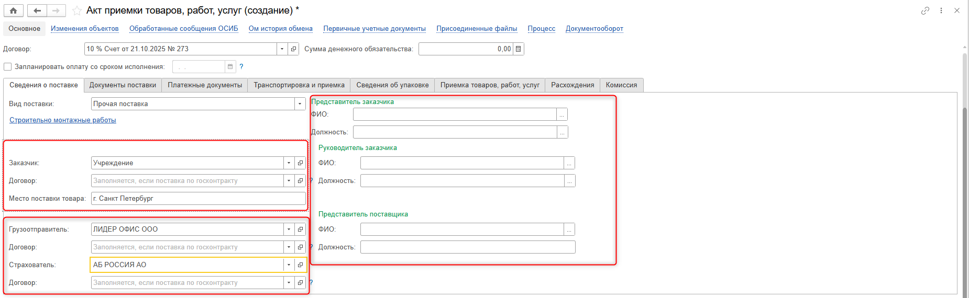
  - Перейти на закладку «Документы поставки». Программа выдаст сообщение «Были добавлены документы поступления. Заполнить документ по выбранным документам поступления (введенные расхождения будут очищены)?» Нажать «Да».
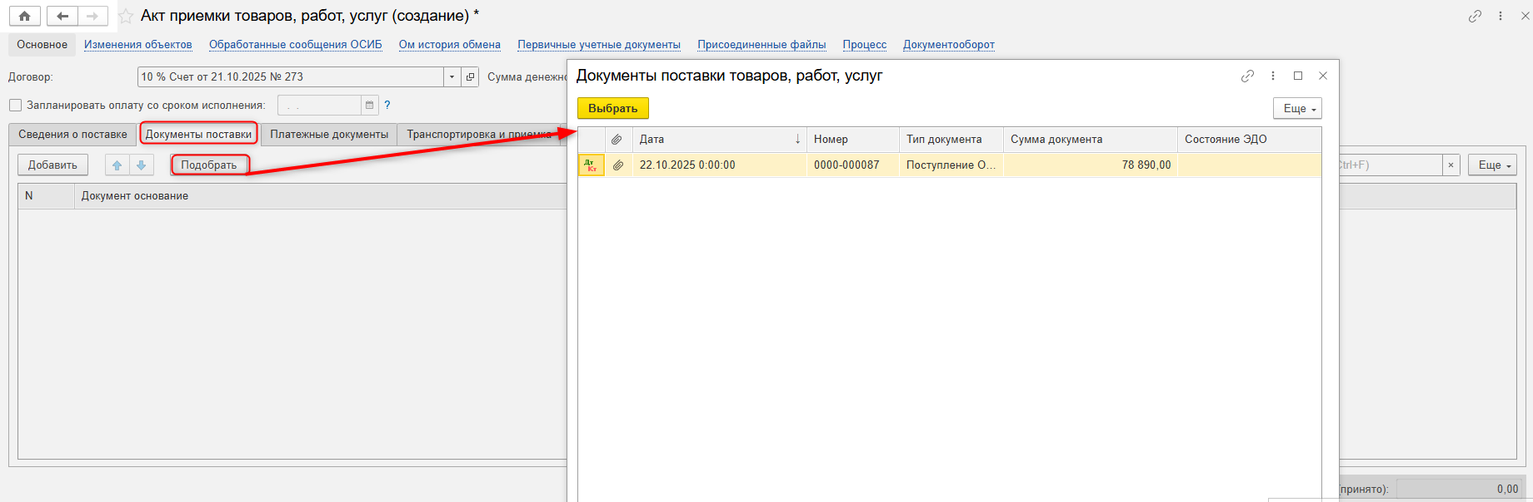
  - Перейти на закладку «Транспортировка и приемка» - заполняется в случае, если контрактом (договором) предусмотрена транспортировка груза транспортной организацией, отвечающей за сохранность груза, указать реквизиты:
- Отправка груза - дата и время отправки груза со станции (пристани, порта);
- Прибытие на место - дата и время прибытия на место назначения (станция, пристань);
- Выдача груза - дата и время выдачи груза транспортной организацией;
- Вскрытие вагона - дата и время вскрытия вагона (других транспортных средств);
- Доставка на склад получателя - дата и время доставки на склад получателя;
- Время приемки - время начала и окончания приемки;
- Место составления акта - место составления Акта приемки товаров, работ, услуг (ф. 0510452) - фактический адрес приемки товаров, работ, услуг.
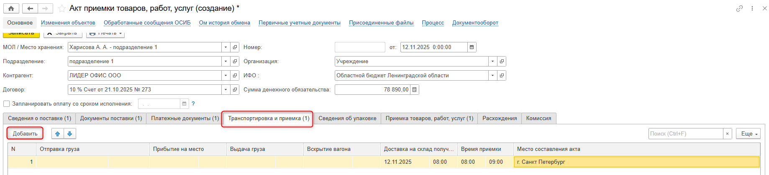
  - Перейти на закладку «Сведения об упаковке»: сформируйте в случае наличия количественного и (или) качественного расхождения, несоответствия ассортимента принимаемых материальных ценностей. На закладке заполнить реквизиты «Целостность опломбирования», «Вид упаковки или тары», «Состояние упаковки или тары при приемке», «Единица измерения упаковки (тары) по Общероссийскому классификатору единиц измерения (ОКЕИ)», «Способ измерения» (например, взвешивание, счет мест, обмер), «Количество мест груза», «Масса груза в тоннах в пункте отправления и пункте прибытия», «Условия хранения товара на складе получателя», «Состав упаковки» (перечень товаров, содержащихся в упаковке (таре) по маркировке (при наличии)).
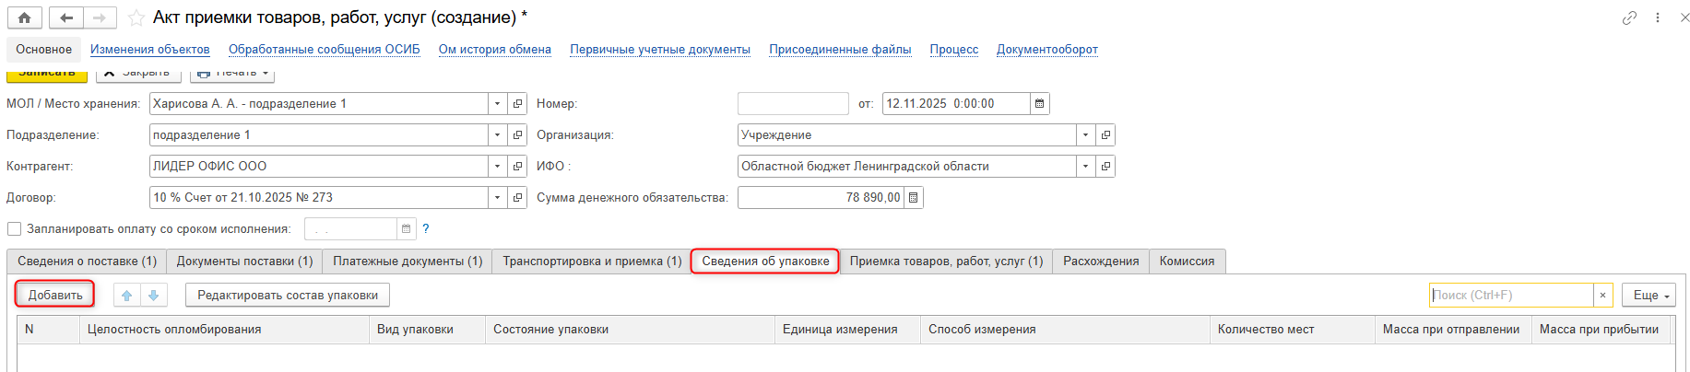
  - Перейти на закладку «Приемка товаров, работ, услуг» - заполняется автоматически после заполнения закладки «Документы поставки», необходимо заполнить недостающие данные:
- Код товара - код товара, работ, услуг в соответствии с Общероссийским классификатором продукции по видам экономической деятельности (ОКПД2);
- Номенклатура - наименование товара (описание выполненных работ, оказанных услуг) в соответствии с отгрузочными документами;
- Страна - наименование страны происхождения товара по Общероссийскому классификатору стран мира (ОКСМ);
- Ед. изм. - единица измерения по Общероссийскому классификатору единиц измерения (ОКЕИ);
- Кол-во, Цена, Сумма, НДС, Всего - количество (объем), цена (тариф) за единицу измерения, стоимость товаров (работ, услуг), без НДС, ставка НДС, сумма НДС, предъявляемая покупателю, стоимость товаров (работ, услуг), с НДС по отгрузочным документам;
- РНПТ - регистрационный номер декларации на товары или регистрационный номер партии товара, подлежащего прослеживаемости (например, по отгрузочным документам (при наличии);
- Сертификат - номер сертификата соответствия товара по отгрузочным документам (при наличии);
- Количество принято - количество (объем) фактически принятого товара (работы, услуги) всего;
- Не соответствуют - количество (объем) фактически принятого товара (работы, услуги), не соответствующие качеству;
- Отклонение - отклонение по количеству (объему) (разница между количеством (объемом) товаров (работ, услуг) по отгрузочным документам (графа Кол-во) и количеством (объемом) товаров (работ, услуг) по приемке товаров (работ, услуг) (графа Количество принято).
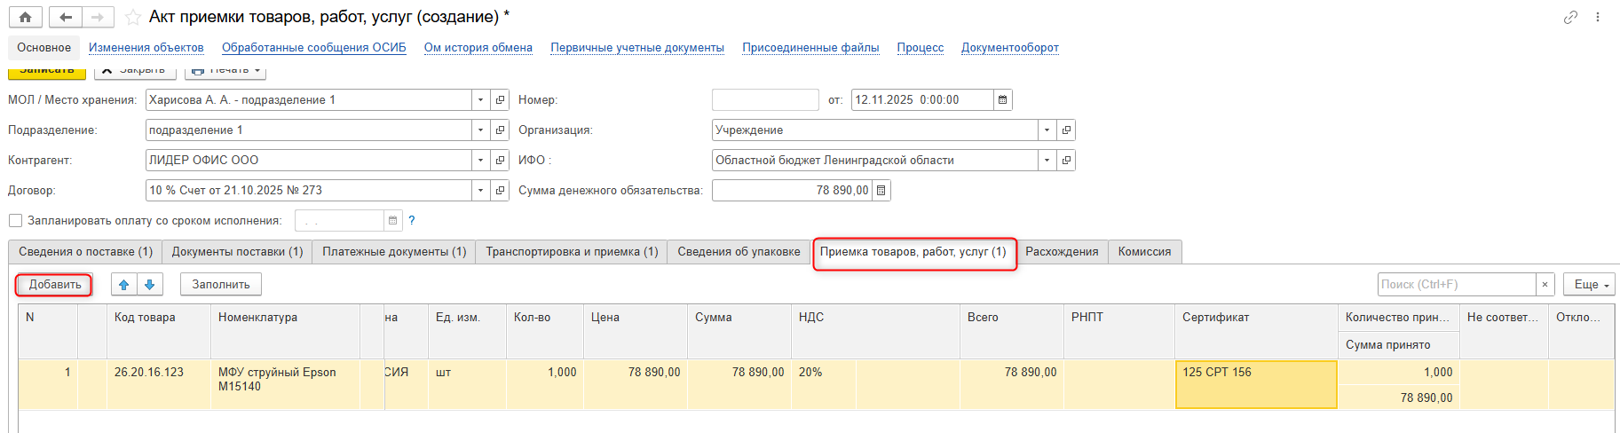
  - Перейти на закладку «Расхождения»: формируется только по тем товарам, работам, услугам, по которым имеются отклонения. На закладке указываются:
- Код товара - код товара, работ, услуг в соответствии с Общероссийским классификатором продукции по видам экономической деятельности (ОКПД2);
- Номенклатура - наименование товара (описание выполненных работ, оказанных услуг) в соответствии с отгрузочными документами;
- Всего отклонений - информация о количестве (объеме) и стоимости товаров (работ, услуг) с НДС;
- Недостача - информация по количеству и стоимости товаров с НДС по недостачам, установленным при приемке;
- Излишки - информация по количеству и стоимости товаров с НДС по излишкам, установленным при приемке;
- Брак - информация по количеству (объему) и стоимости товаров (работ, услуг) с НДС по браку и бою, установленная при приемке;
- Страна - страна происхождения по Общероссийскому классификатору стран мира (ОКСМ) в случае установления факта несоответствия страны происхождения товара, заявленной в перевозочных документах;
- РНПТ - регистрационный номер декларации на товары или регистрационный номер партии товара, подлежащего прослеживаемости, не соответствующий номеру в перевозочных документах;
- Несоответствие требованиям - информация о несоответствии требованиям, функциональным и техническим характеристикам (например, установлены явные признаки неоригинальности, QR-коды на данных картриджах по базе Киосера не проходят);
- Прочее - прочая информация о несоответствии качества товара, работы, услуги.
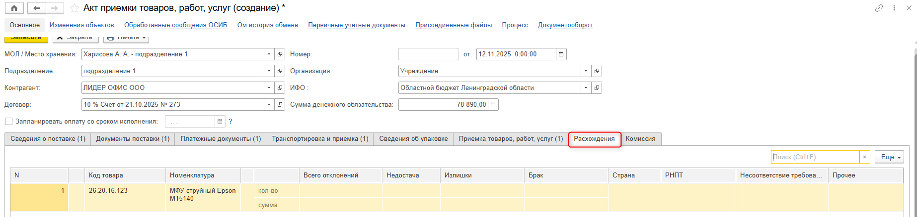
  - Перейти на закладку «Комиссия», нажать «Показать все», выбрать нужную комиссию из списка и нажать «Выбрать». После этого ответственному исполнителю нужно отметить отсутствующих членов комиссии, указав причину их отсутствия: поставить отметку в столбце «Отсутствует», выбрать причину в столбце «Причина отсутствия» и подтвердить выбор кнопкой «Выбрать».
Согласно Письма Минфина России от 29.11.2024 № 02-06-06/120312: если в учреждении не создана приемочная комиссия, после подписания Акта приемки товаров, работ, услуг (ф. 0510452) ответственным лицом, принявшим товары, работы, услуги, Акт приемки товаров, работ, услуг (ф. 0510452) направляется на утверждение руководителю учреждения. Поэтому если в учреждении нет приемочной комиссии закладка комиссия не заполняется. Этапы подписания членами комиссии и председателем комиссии в этом случае пропускаются.
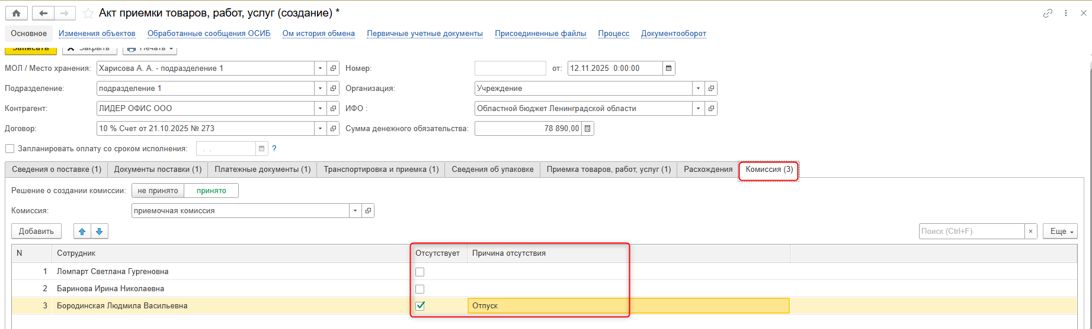
  - Для сохранения документа нажать кнопку «Записать». Для завершения работы необходимо закрыть документ.
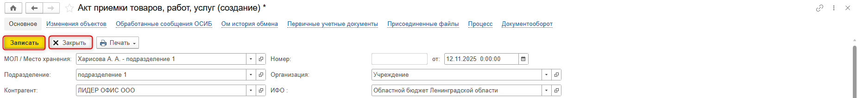
  - Нажать кнопку «Зарегистрировать».
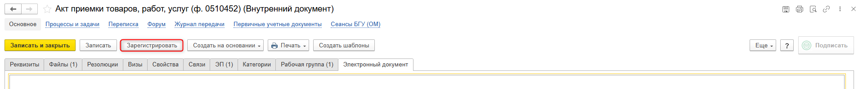
  - Откроется окно запуска процесса по шаблону «Акт приемки товаров, работ, услуг (ф.0510452) двухсторонний»
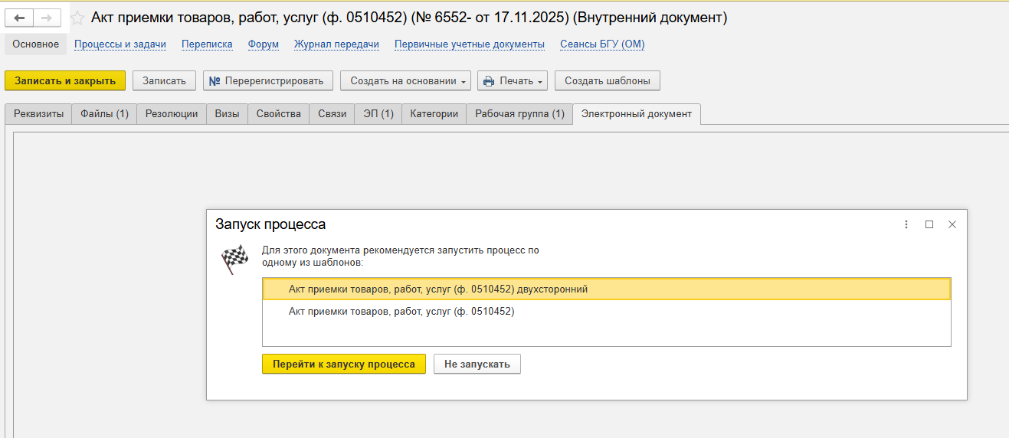
  - Оставить комментарий для бухгалтера (при необходимости), заполнить поле «Описание». Нажать кнопку «Стартовать и закрыть».
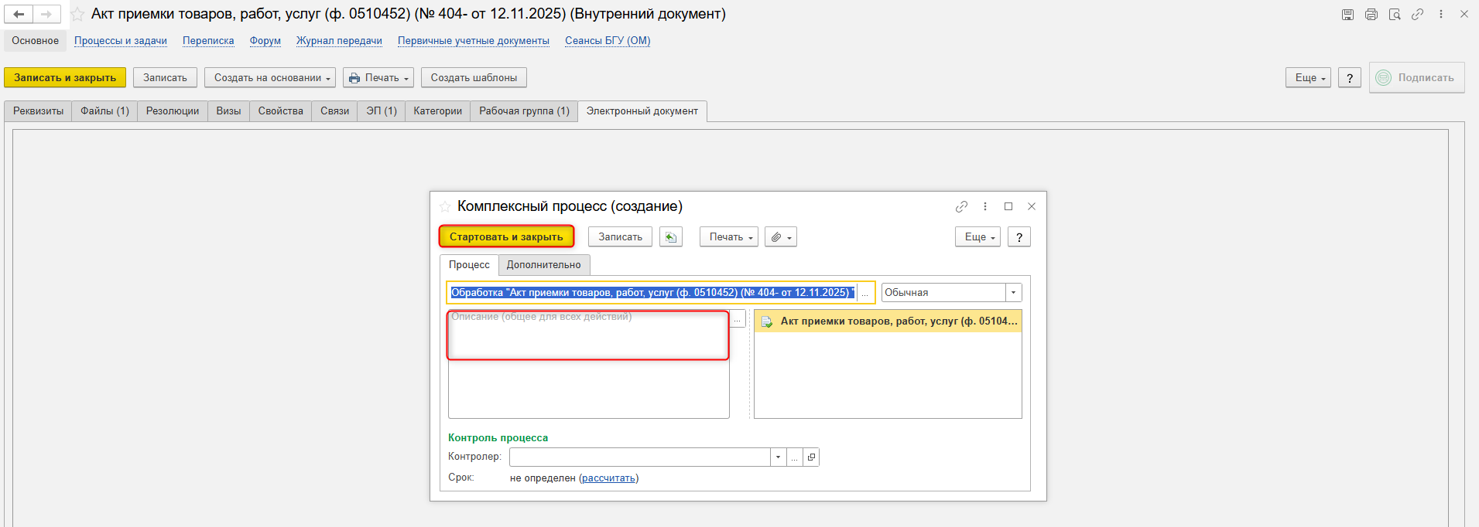
  - Для проверки статуса процесса открыть закладку «Процессы и задачи», определить кому направлена задача.
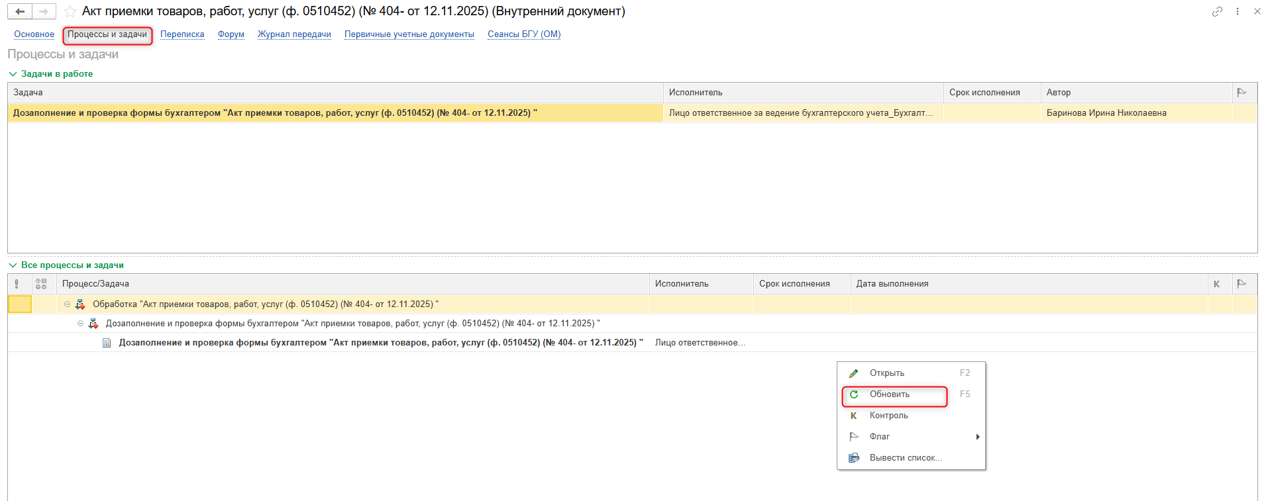

ЭТАП ДОЗАПОЛНЕНИЕ БУХГАЛТЕРОМ
Продолжение процесса в ПБУУ
  - Выполнить авторизацию, используя учетные данные пользователя с ролью «Бухгалтер.
  - Перейти в «Органайзер», «Документооборот. Задачи мне».
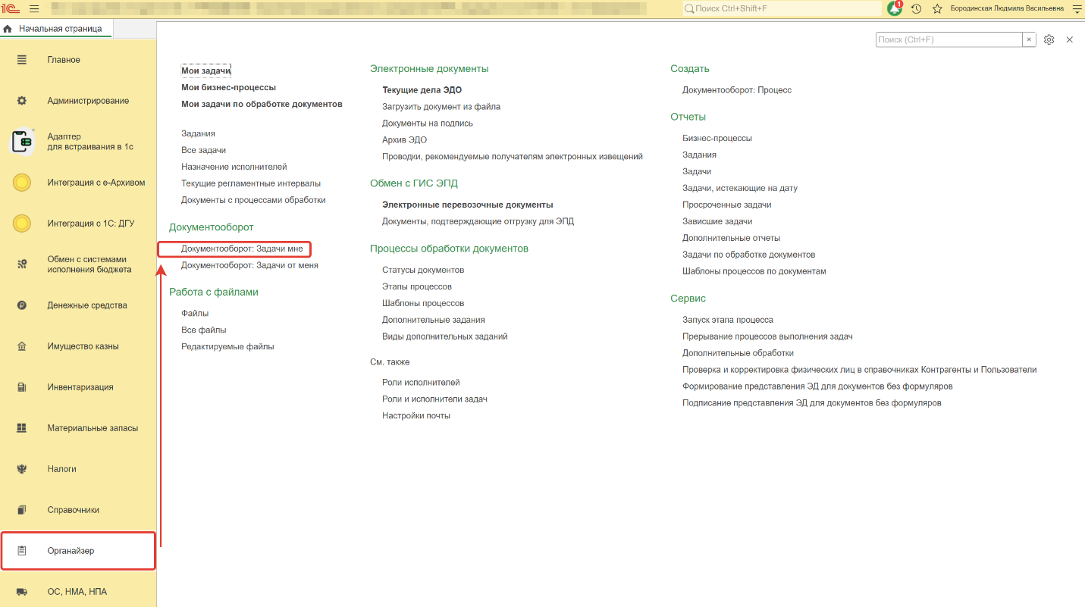
  - На начальной странице обновить раздел «Задачи мне». В списке появится задача «Дозаполнение и проверка формы бухгалтером "Акт приемки товаров, работ, услуг (ф.0510452)». Выделить задачу из списка задач щелчком клавиши мыши. Нажать кнопку «Принять к исполнению». Нажать кнопку «Создать на основании», выбрать «Акт приемки товаров, работ, услуг». Откроется форма с предзаполненными данными.
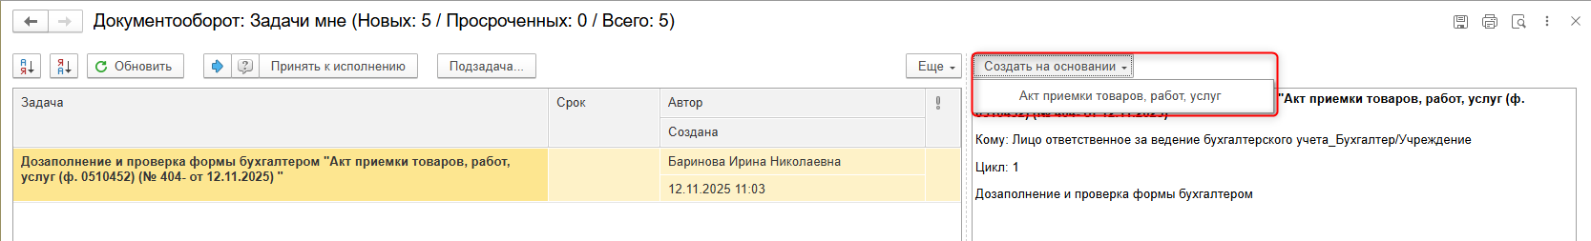
  - Перейти на закладку «Платежные документы»: указываются платежно-расчетные документы в случае авансовых платежей в счет предстоящих поставок товаров (выполнения работ, оказания услуг).
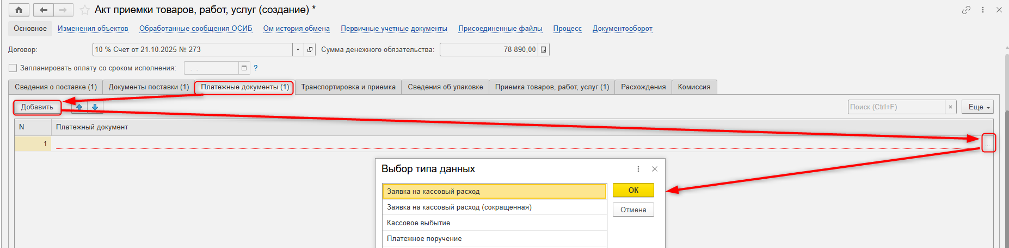
В открывшемся окне выбрать платежный документ.
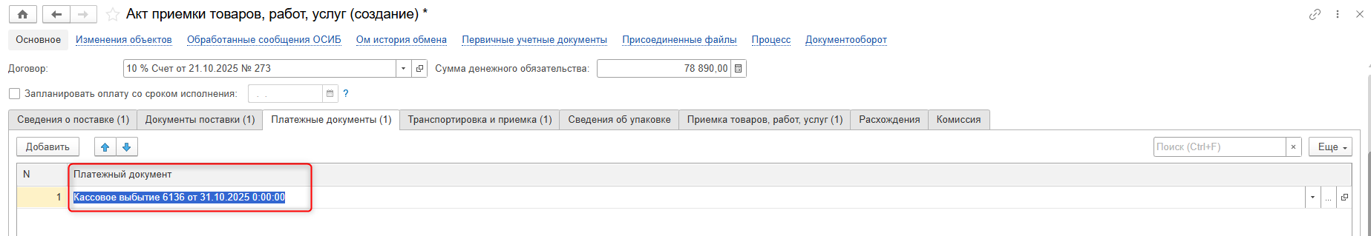
  - На закладке «Бухгалтерская операция»:
- Вид поставки «Прочая поставка» - бухгалтерская операция не заполняется, проводки не формируются.
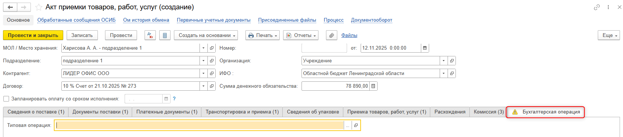
- Вид поставки «Неотфактурованная поставка» - единственная типовая операция имеет значение Резерв. Начисление обязательств за счет резерва (401.60 - 302.00), указывается Счет резерва - 401.60, элемент справочника Резервы и оценочные обязательства.
Для формирования бухгалтерских записей по корректировки отложенных обязательств устанавливается флаг «Скорректировать отложенные обязательства» и указывается «Раздел л/с».
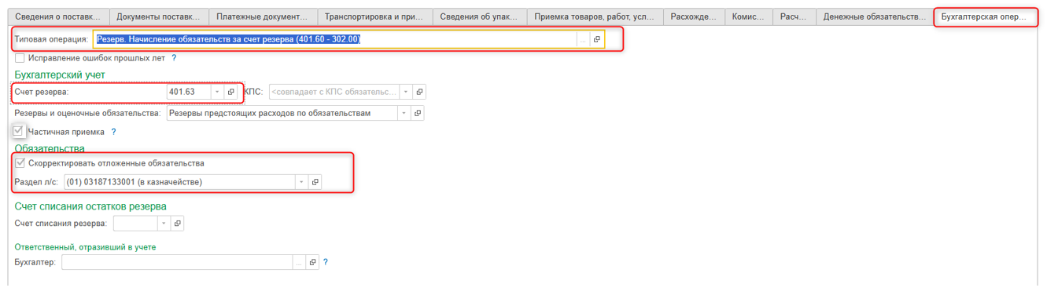
  - Нажать кнопку «Отправить на подписание». В появившемся окне с сообщением «Выполнение действия возможно после записи данных. Данные будут записаны» нажать «Ок». Если нужно вернуть документ ответственному исполнителю на доработку, закрыть его без сохранения.
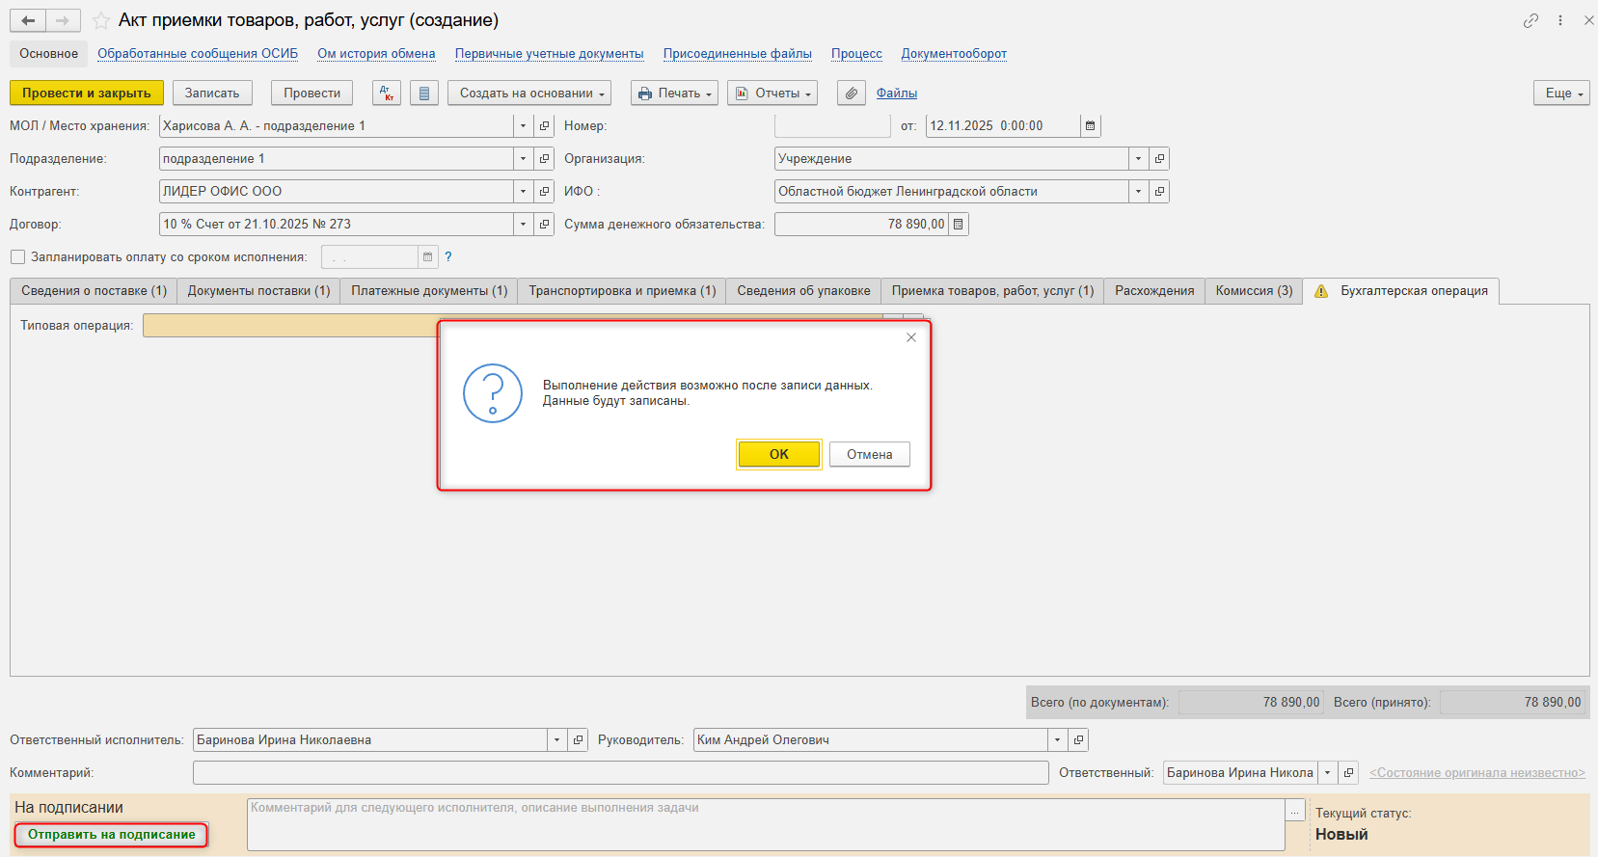
  - Закрыть документ и вернуться к задаче на начальной странице. Выделить задачу. Нажать кнопку «Исполнено».
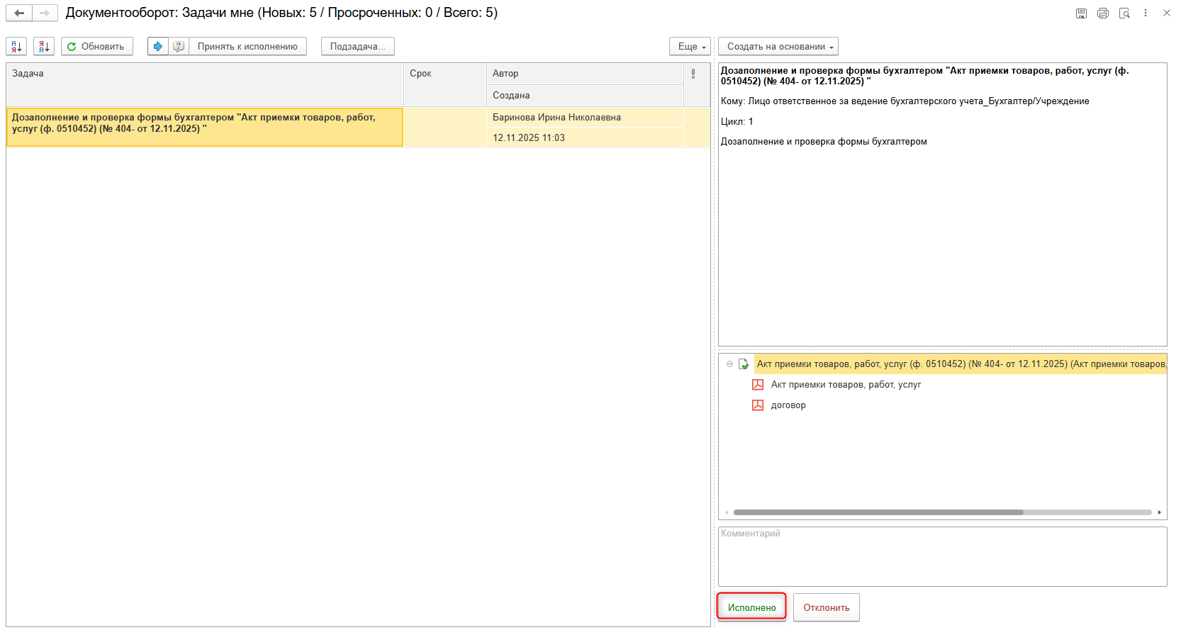
  - В случае возврата документа на доработку, необходимо закрыть документ, на первоначальной странице нажать на кнопку «Отклонить», заполнить поле «Комментарий»
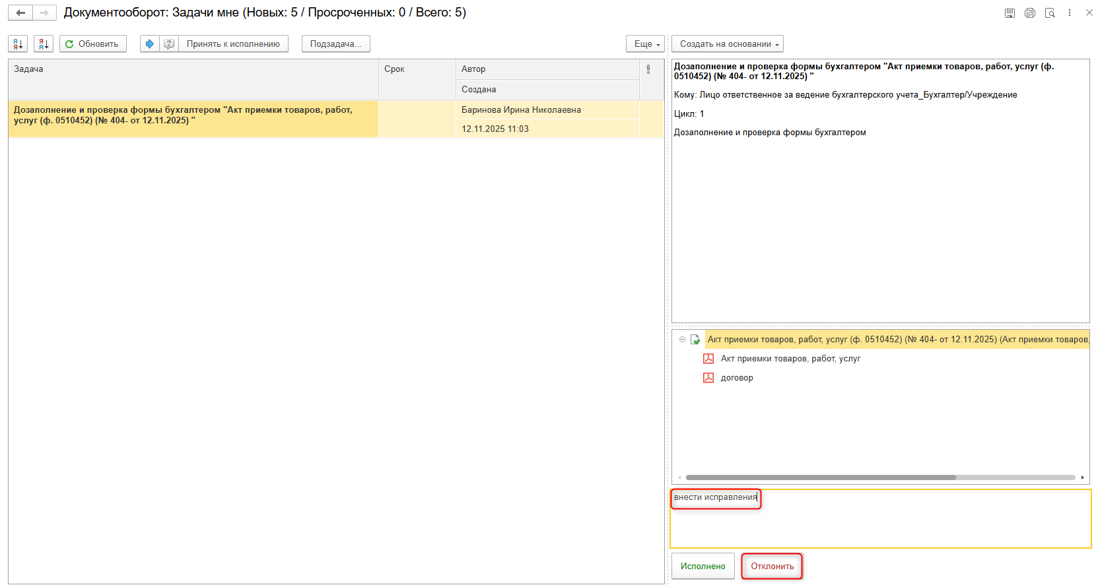

ЭТАП ОЗНАКОМЛЕНИЕ ОТВЕТСТВЕННЫМ ИСПОЛНИТЕЛЕМ С РЕЗУЛЬТАТОМ ИСПОЛНЕНИЯ ЗАДАЧИ
Продолжение процесса в ДГУ.

  - Выполнить авторизацию, используя учетные данные пользователя с ролью «Ответственный исполнитель».
  - На начальной странице появится задача о результате завершения процесса «Ознакомиться с результатом исполнения: «Акт приемки товаров, работ, услуг (ф.0510452) – нажать кнопку «Завершить исполнение».
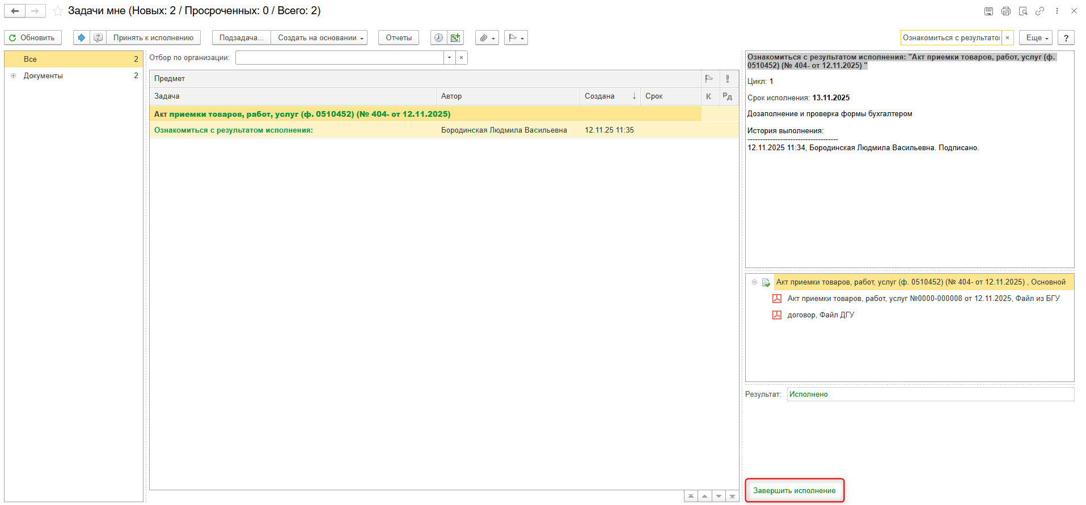
В случае отклонения задачи в ДГУ Ответственному исполнителю необходимо внести соответствующие изменения.
  - На главной странице нажать кнопку «Обновить» (1). В появившемся списке найдите задачу «Ознакомиться с результатом исполнения: «Акт приемки товаров, работ, услуг (ф.0510452)» с пометкой «Не исполнено». Выделить эту задачу и нажать кнопку «Принять к исполнению» (2). Затем открыть предмет задачи (3).
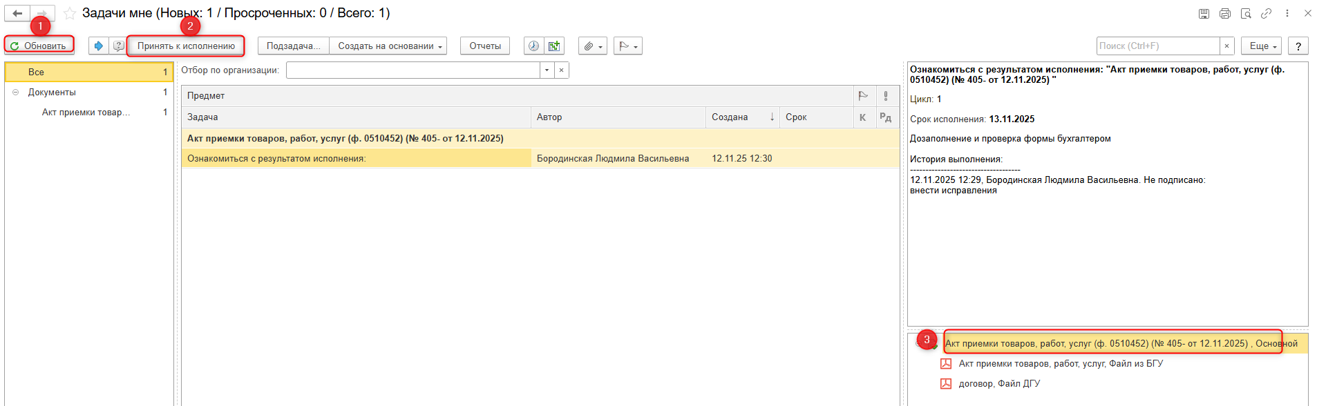
  - Перейти на закладку «Электронный документ» (1), внести необходимые изменения, затем нажать кнопки «Записать» (2) и «Закрыть» (3). После этого закрыть предмет задачи (4).
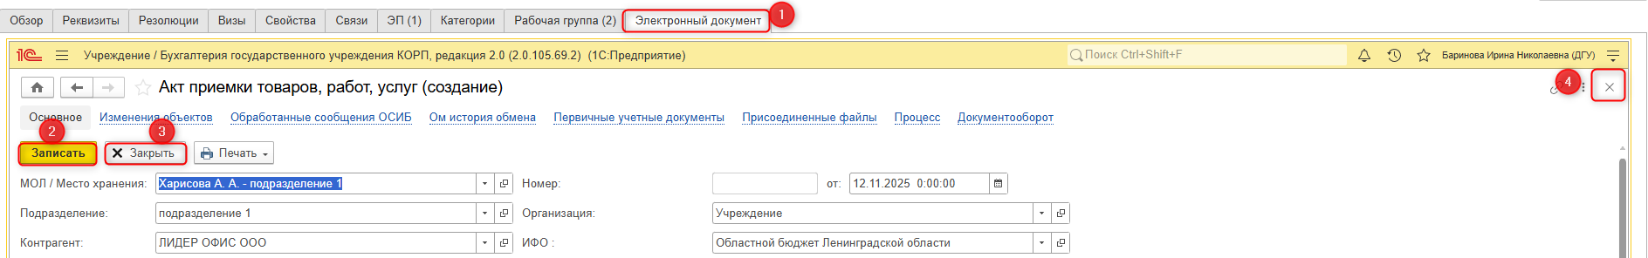
  - Вернуться на начальную страницу, нажать на кнопку «Повторить исполнение». Заполнить комментарий и нажать кнопку «Отправить на повторное исполнение».
Важно! Если нажать на кнопку «Завершить исполнение», процесс завершится.
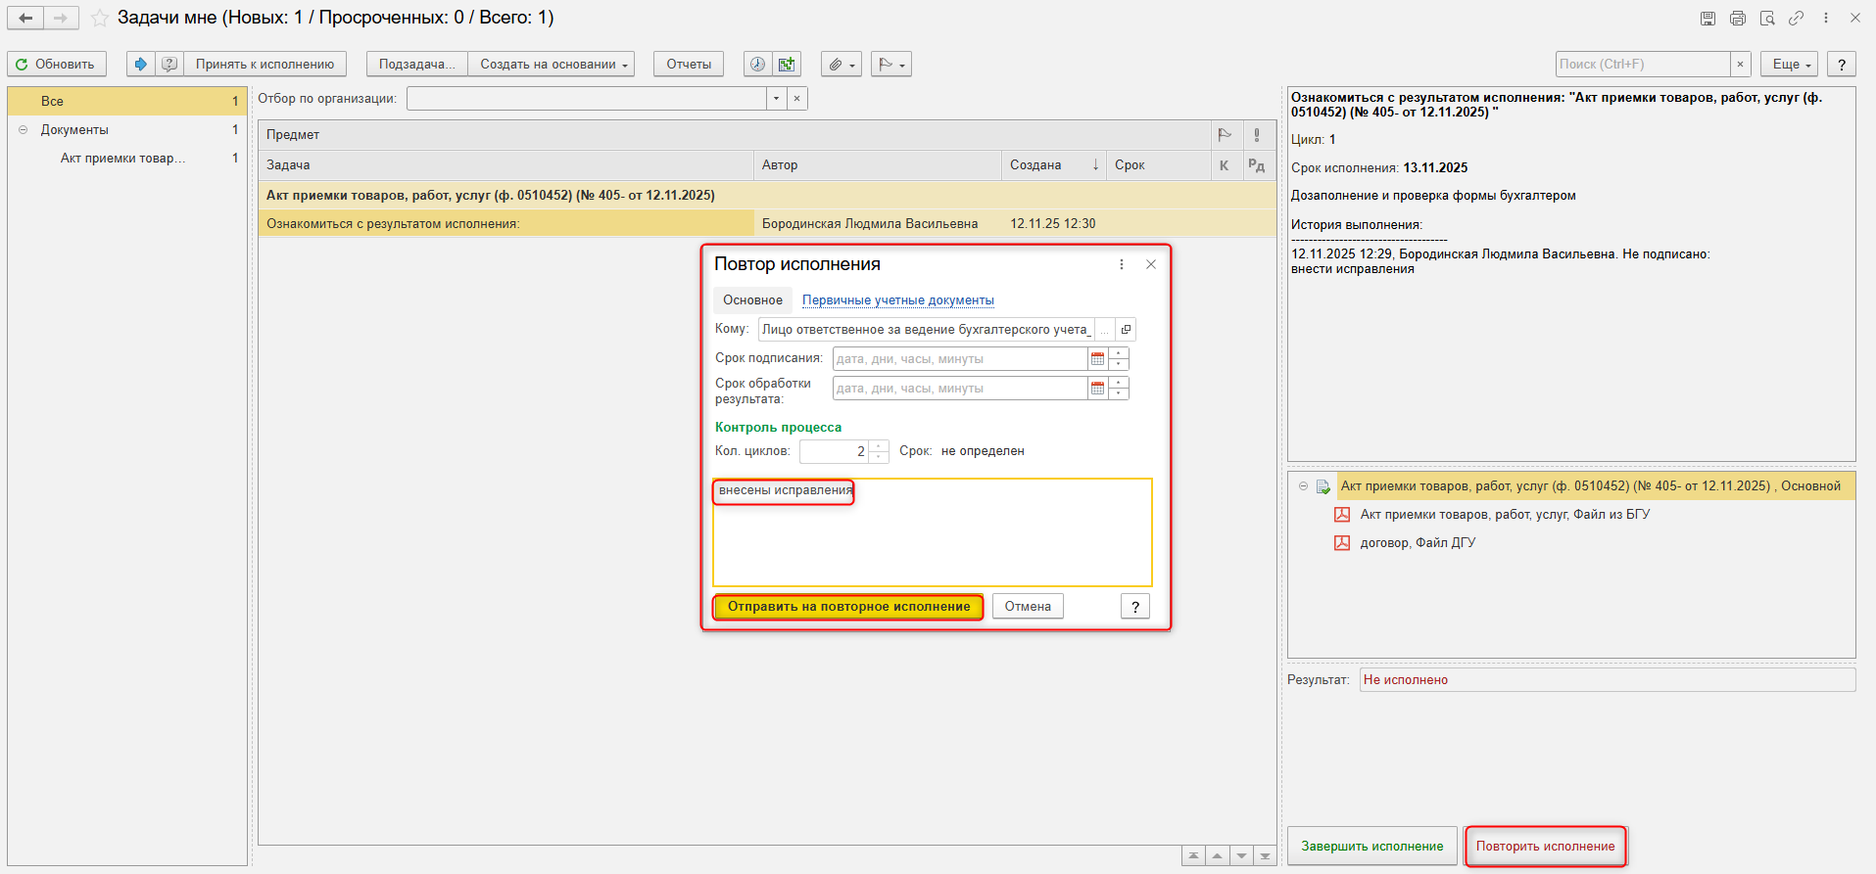

ЭТАП ПОДПИСАНИЕ ОТВЕТСТВЕННЫМ ИСПОЛНИТЕЛЕМ
Продолжение процесса в ДГУ.

  - Выполнить авторизацию, используя учетные данные пользователя с ролью «Ответственный исполнитель».
  - На начальной странице обновить закладку «Задачи мне». Отобразится задача «Подписание ответственным исполнителем «Акт приемки товаров, работ, услуг (ф.0510452)». Нажать кнопку «Принять к исполнению»
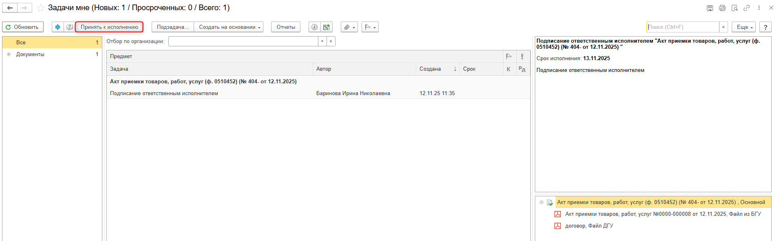
  - В предмете задачи «Акт приемки товаров, работ, услуг (ф.0510452)» есть возможность открыть pdf-файлы и ознакомиться с данными документа.
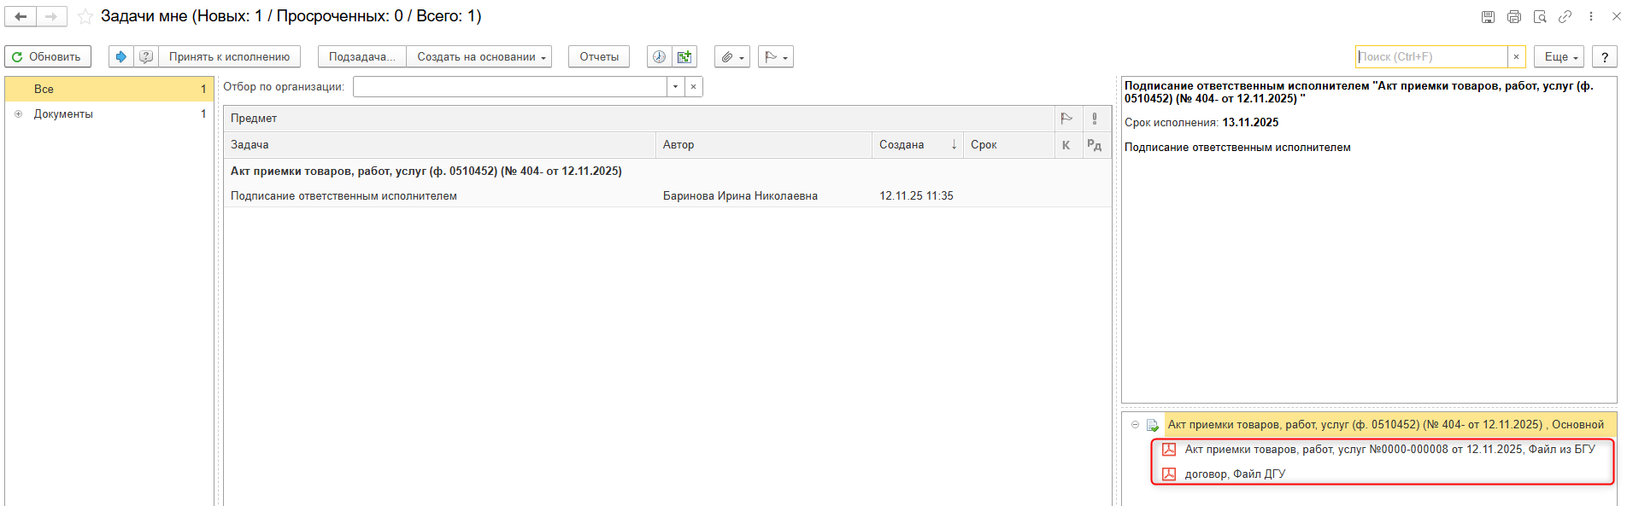
  - Нажать кнопку «Подписать ЭП». Появится окно «Подпись визы согласования» нажать кнопку «Подписать».

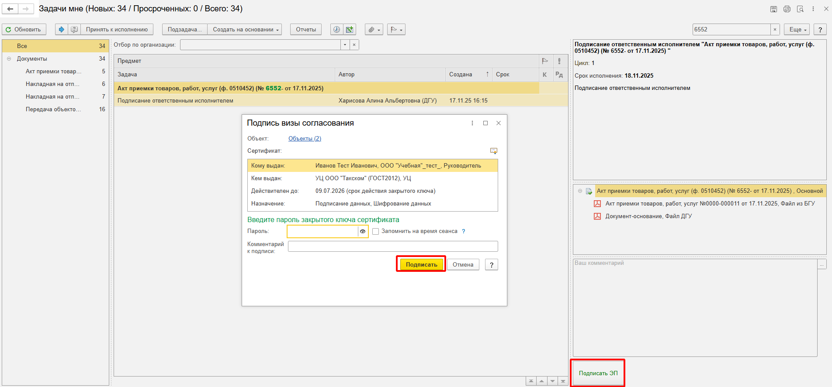

ЭТАП ПОДПИСАНИЕ ОТВЕТСТВЕННЫМ ЛИЦОМ, ПРИНЯВШИМ ТОВАРЫ, РАБОТЫ, УСЛУГИ
Продолжение процесса в ДГУ.

  - Выполнить авторизацию, используя учетные данные пользователя с ролью «Ответственное лицо, принявшее товары, работы, услуги».
  - На начальной странице обновить закладку «Задачи мне». Отобразится задача «Подписание ответственным лицом, принявшим товары, работы, услуги "Акт приемки товаров, работ, услуг (ф.0510452)». Нажать кнопку «Принять к исполнению»
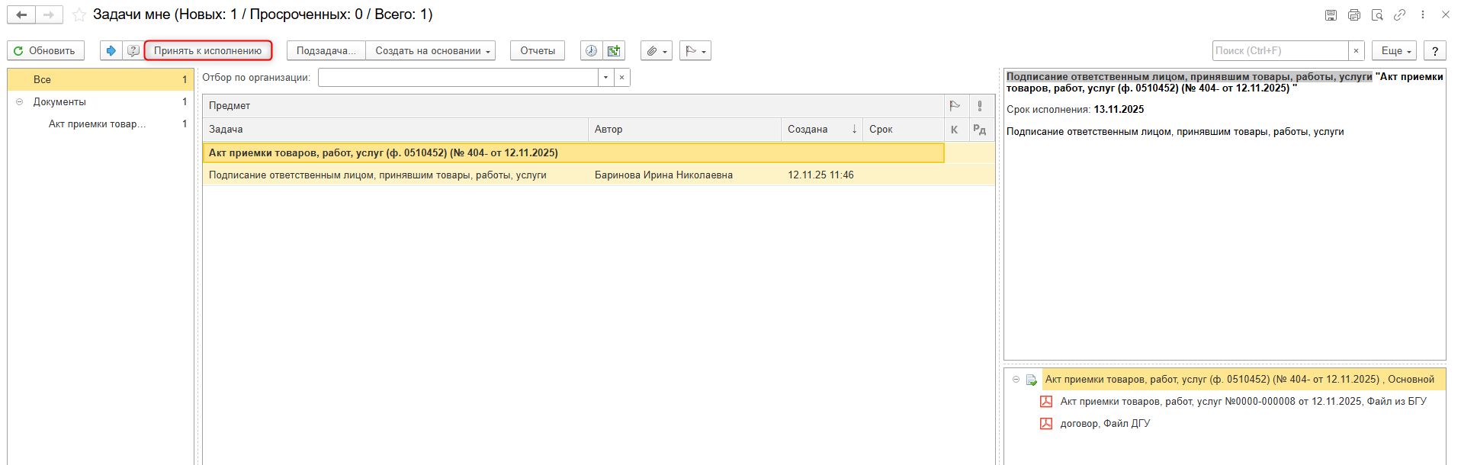
  - В предмете задачи «Подписание ответственным лицом, принявшим товары, работы, услуги "Акт приемки товаров, работ, услуг (ф.0510452)» есть возможность открыть pdf-файлы и ознакомиться с данными документа.
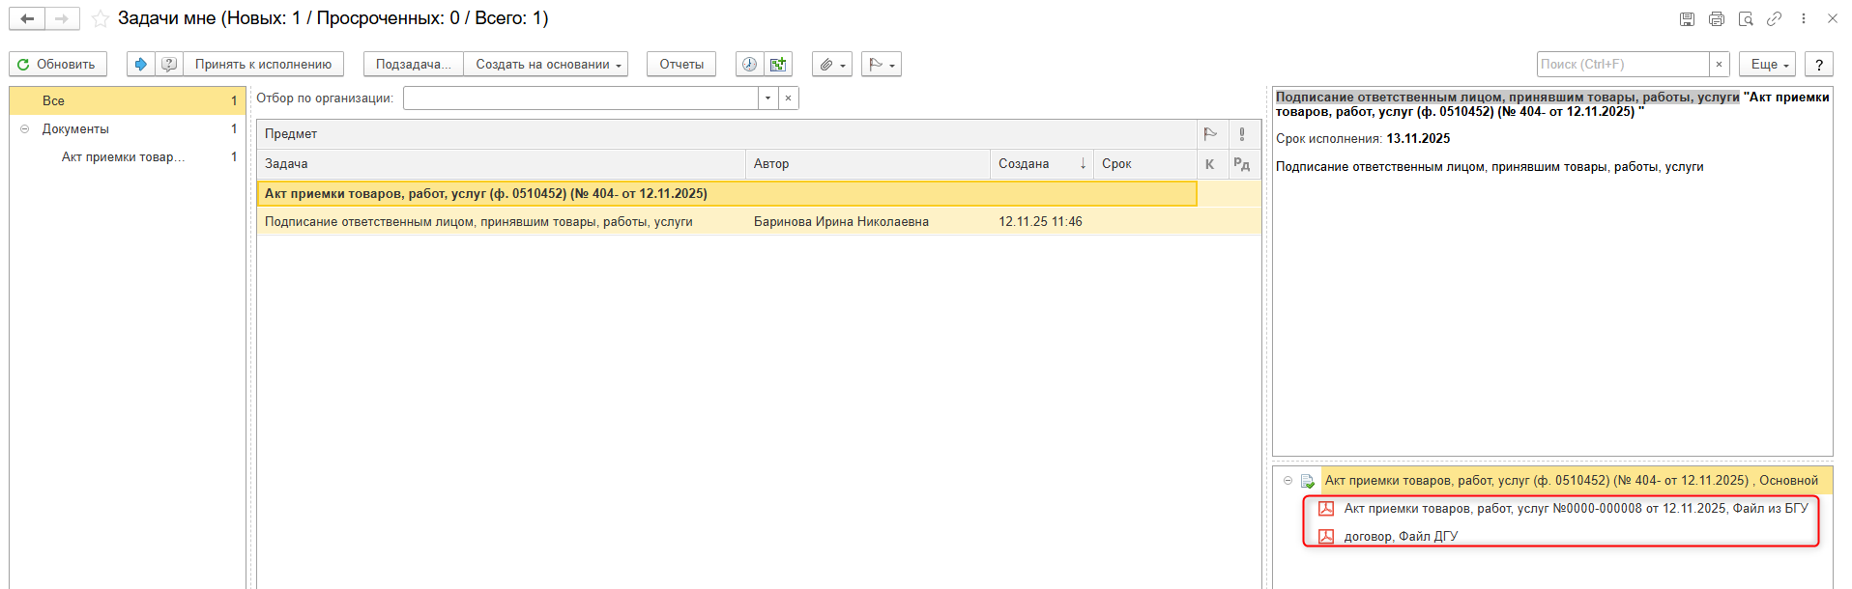
  - Нажать кнопку «Подписать ЭП». Появится окно «Подпись визы согласования» нажать кнопку «Подписать».
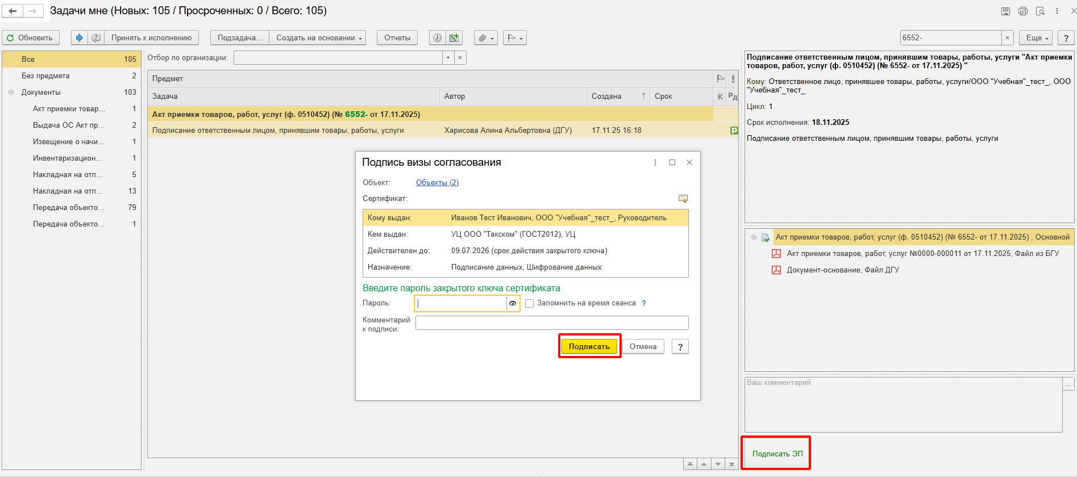

ЭТАП ПОДПИСАНИЕ ЧЛЕНАМИ КОМИССИИ
Данный этап заполняется, в случае если выбрана комиссия.
Продолжение процесса в ДГУ.
  - Выполнить авторизацию, используя учетные данные пользователя с ролью «Член комиссии»
  - На начальной странице обновить раздел «Задачи мне». В списке задач отобразится задача «Подписание членами комиссии «Акт приемки товаров, работ, услуг (ф.0510452) …». Нажать кнопку «Принять к исполнению».
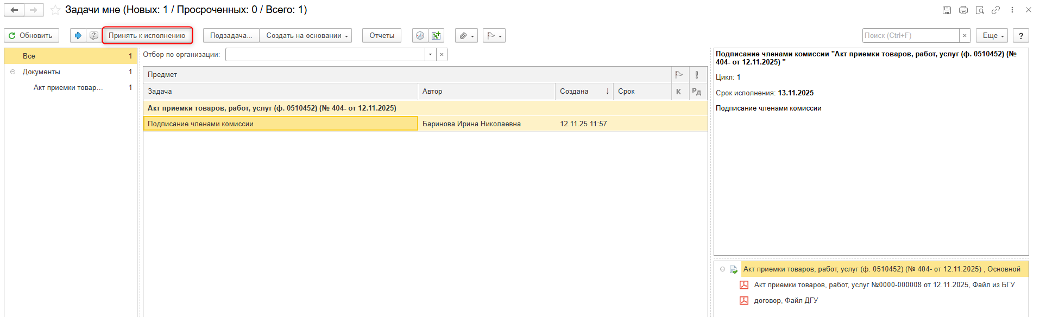
  - В предмете задачи «Акт приемки товаров, работ, услуг (ф.0510452) …» открыть pdf-файлы для ознакомления. При первом открытии pdf-файла выходит окно «Как открыть файл?». Установить флаг «Всегда открывать только для просмотра». Далее такое окно выходить не будет.
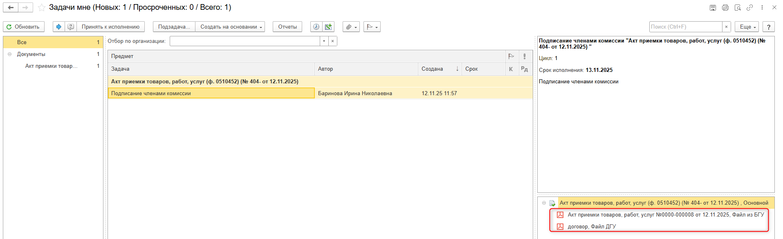
  - Нажать кнопку подписать «ЭП». Появится окно «Подпись визы согласования» нажать кнопку «Подписать».

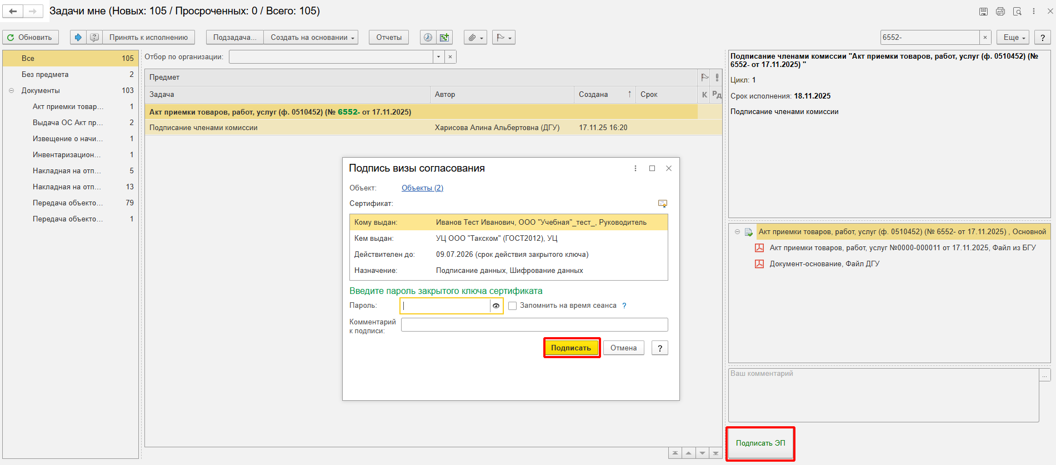

ЭТАП ПОДПИСАНИЕ ПРЕДСЕДАТЕЛЕМ КОМИССИИ
Данный этап заполняется, в случае если выбрана комиссия.
Продолжение процесса в ДГУ.
  - Выполнить авторизацию, используя учетные данные пользователя с ролью «Председатель комиссии».
  - На начальной странице обновить раздел «Задачи мне». В списке задач отобразится задача «Подписание председателем комиссии «Акт приемки товаров, работ, услуг (ф.0510452) …». Нажать кнопку «Принять к исполнению».
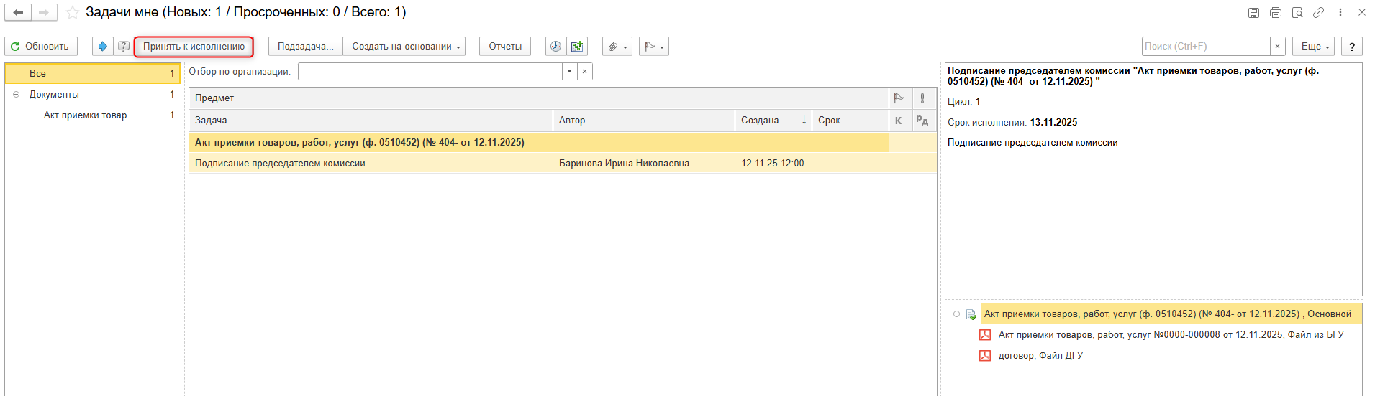
  - В предмете задачи «Акт приемки товаров, работ, услуг (ф.0510452) …» открыть pdf-файлы для ознакомления. При первом открытии pdf-файла выходит окно «Как открыть файл?». Установить флаг «Всегда открывать только для просмотра». Далее такое окно выходить не будет.
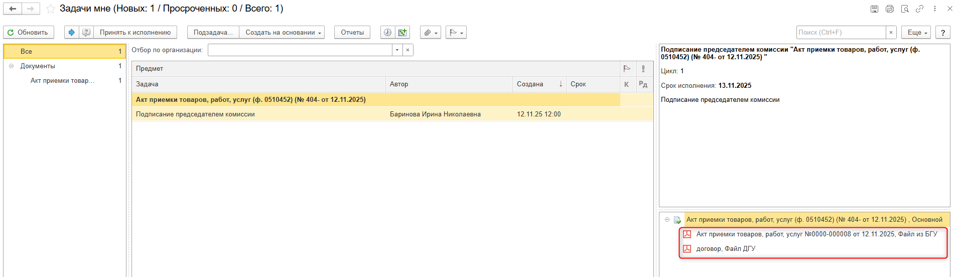
  - Нажать кнопку подписать «ЭП». В открывшемся окне нажать «Подписать»
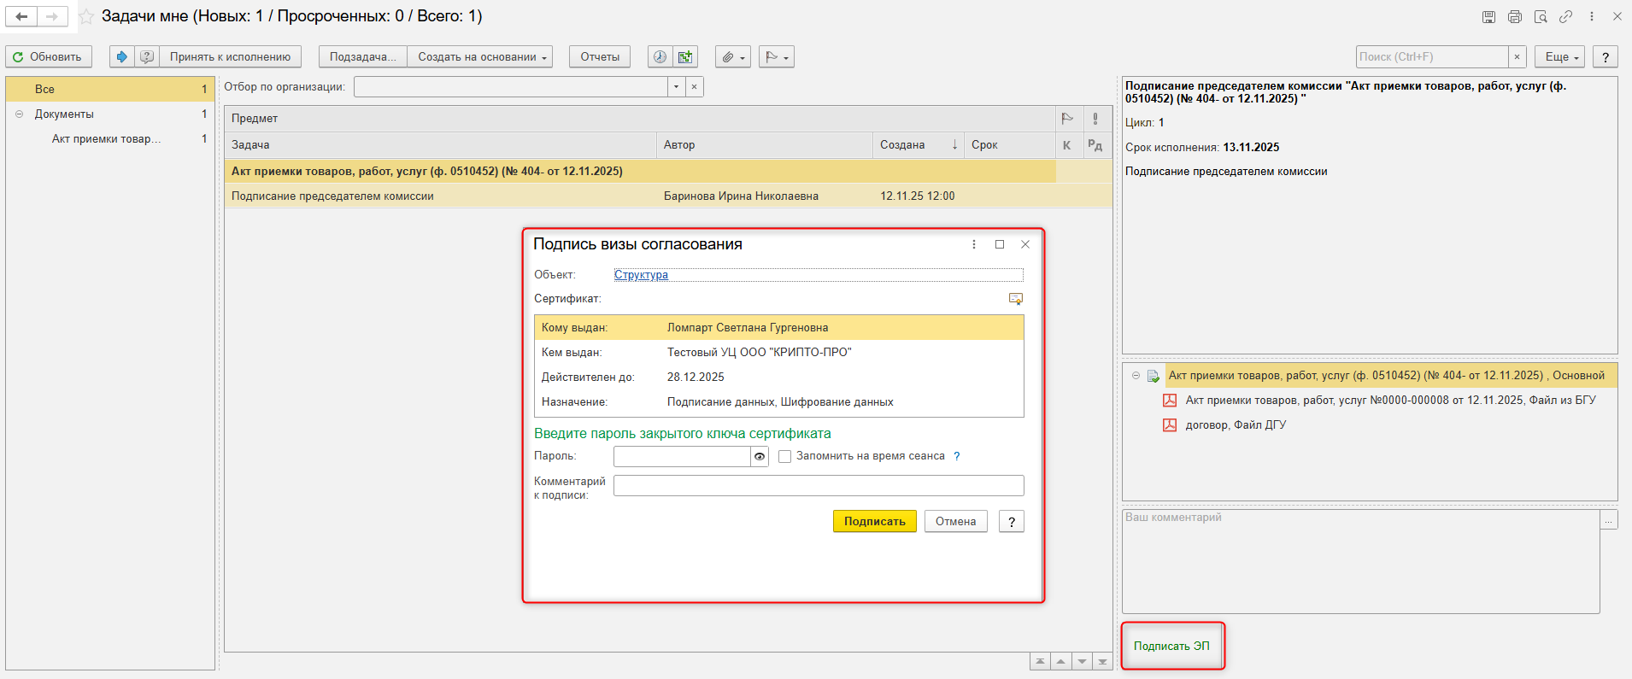

ЭТАП УТВЕРЖДЕНИЯ РУКОВОДИТЕЛЕМ И АВТОМАТИЧЕСКОЙ ОТПРАВКИ ДОКУМЕНТОВ КОНТРАГЕНТУ ЧЕРЕЗ 1С-ЭДО
Продолжение процесса в ДГУ.
  - Выполнить авторизацию, используя учетные данные пользователя с ролью «Руководитель».
  - На начальной странице обновить раздел «Задачи мне». В списке задач отобразится задача «Утверждение руководителем «Акт приемки товаров, работ, услуг (ф.0510452) …». Нажать кнопку «Принять к исполнению».
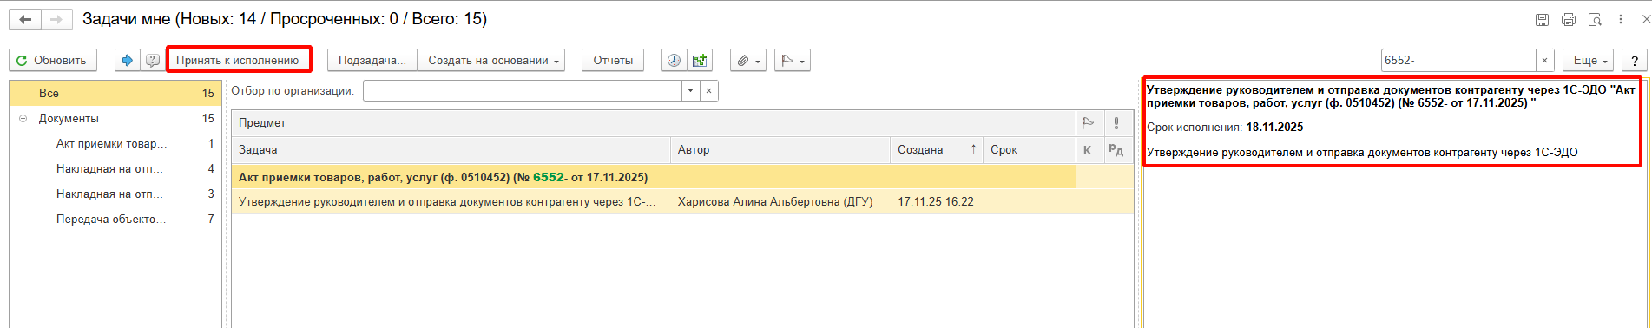
  - В предмете задачи «Акт приемки товаров, работ, услуг (ф.0510452) …» открыть pdf-файлы для ознакомления. При первом открытии pdf-файла выходит окно «Как открыть файл?». Установить флаг «Всегда открывать только для просмотра». Далее такое окно выходить не будет.
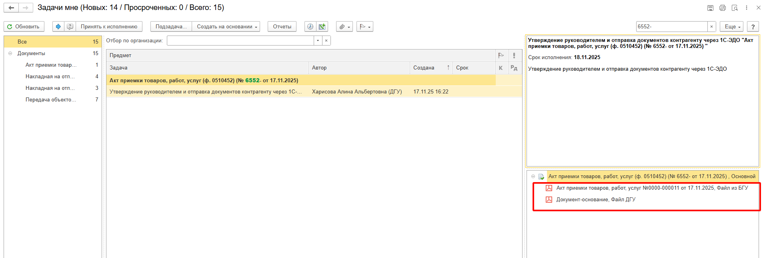
  - Утвердите или откажитесь от утверждения
  - При утверждении нажать кнопку «Утвердить с ЭП». В окне «Подпись визы согласования» нажать кнопку «Подписать».
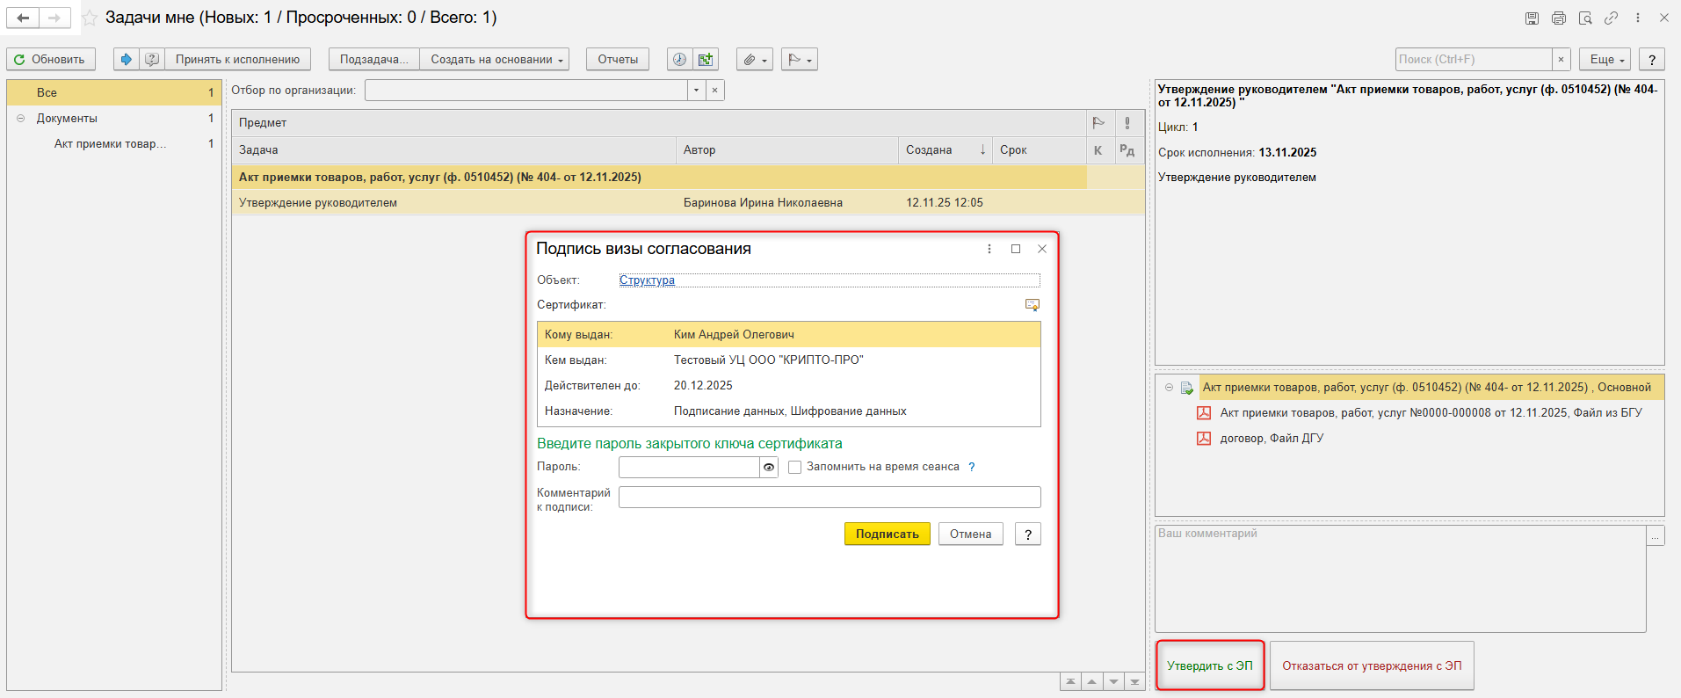
  - При отказе от утверждения нажать кнопку «Отказаться от утверждения с ЭП», заполнив комментарий. В окне «Подпись визы согласования» нажать кнопку «Подписать».
Акт приемки товаров, работ, услуг (ф. 0510452) направляется в архив. Смена статуса в ПБУУ происходит самостоятельно. Процесс на этом завершен.
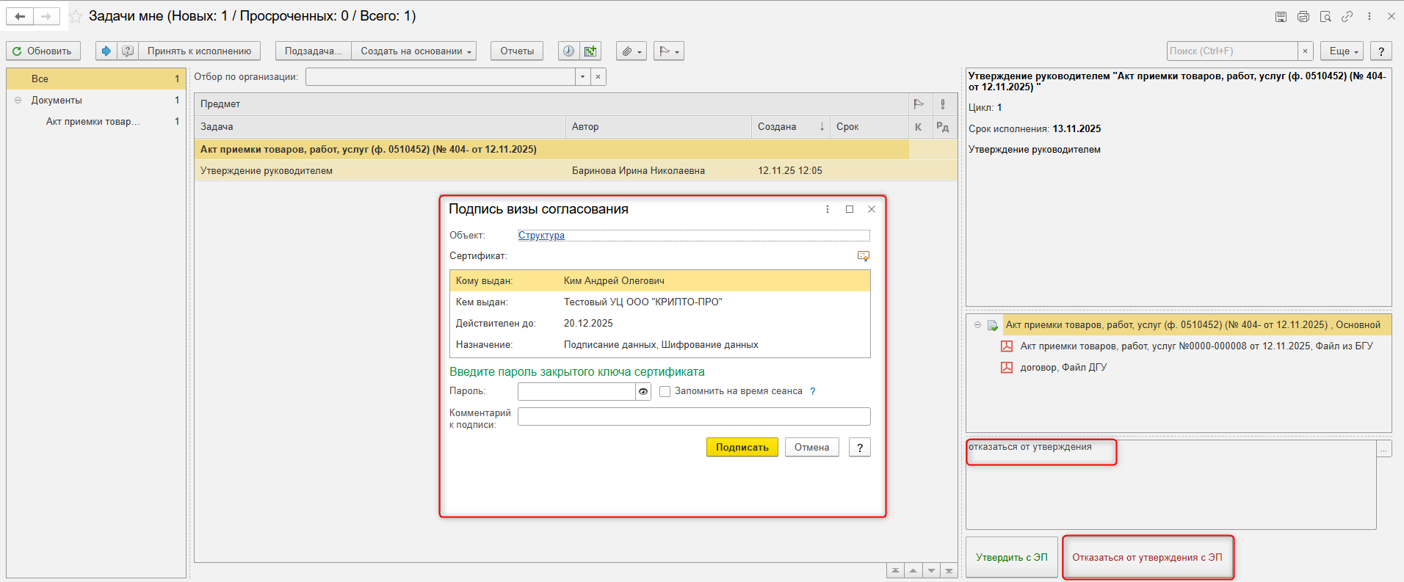

ЭТАП ОТРАЖЕНИЕ В УЧЕТЕ
Продолжение процесса в ПБУУ
Отражение в учете выполняется после получения произвольного электронного документа от контрагента с приложенными файлами через 1С-ЭДО. Задача «Отражение в учете бухгалтером «Акт приемки товаров, работ, услуг (ф.0510452) …»» не исполняется до момента получения ответного документа от контрагента.

  - Выполнить авторизацию, используя учетные данные пользователя с ролью «Бухгалтер».
Перейти в подсистему «Органайзер», далее «Документооборот: Задачи мне».
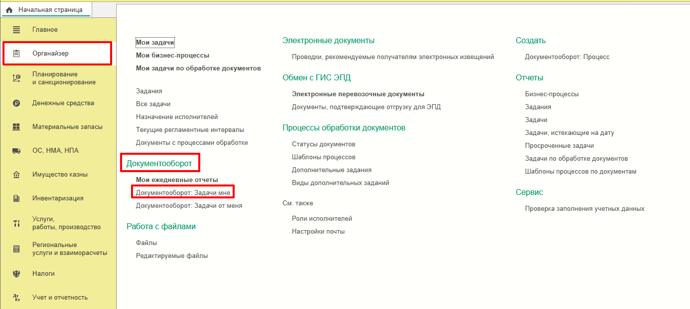
  - На начальной станице в разделе «Документооборот: задачи мне» нажать кнопку «Обновить». В списке задач отобразится задача «Отражение в учете бухгалтером «Акт приемки товаров, работ, услуг (ф.0510452) …»».
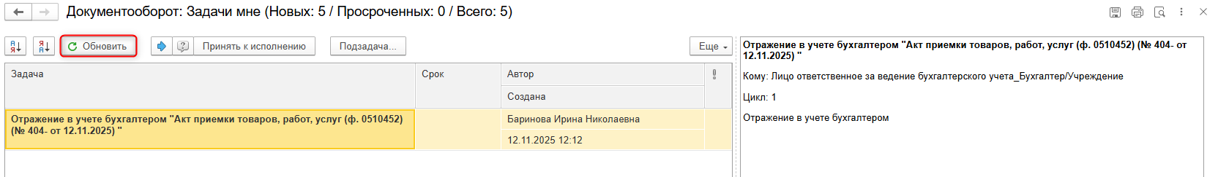
  - Выделить задачу из списка задач и нажать на кнопку «Принять к исполнению».
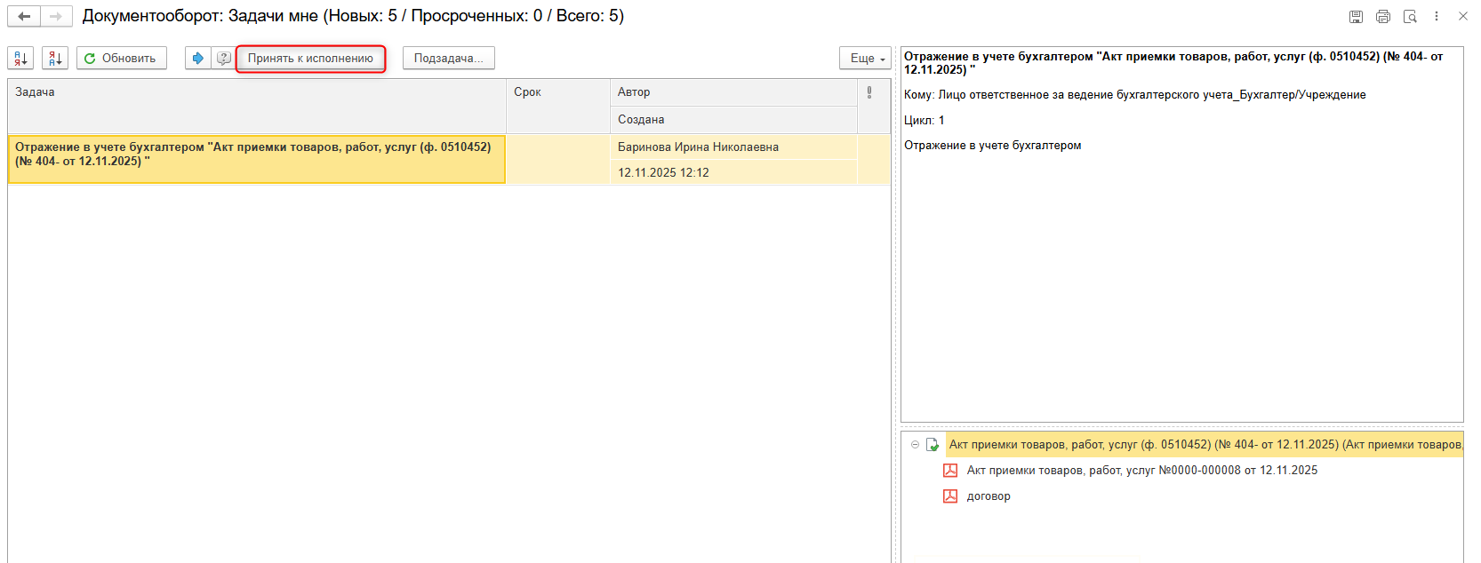
  - В предмете задачи «Акт приемки товаров, работ, услуг (ф.0510452) …» Открыть pdf-файл.
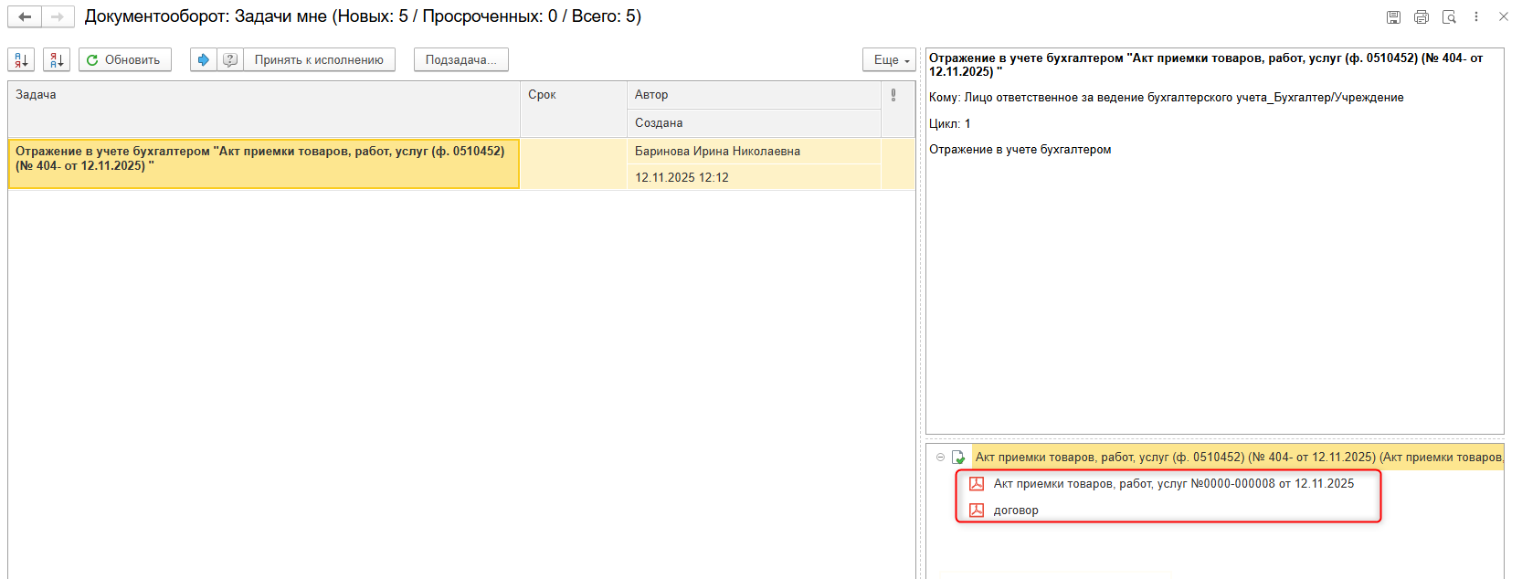
  - Открыть предмет задачи «Акт приемки товаров, работ, услуг (ф.0510452) …».
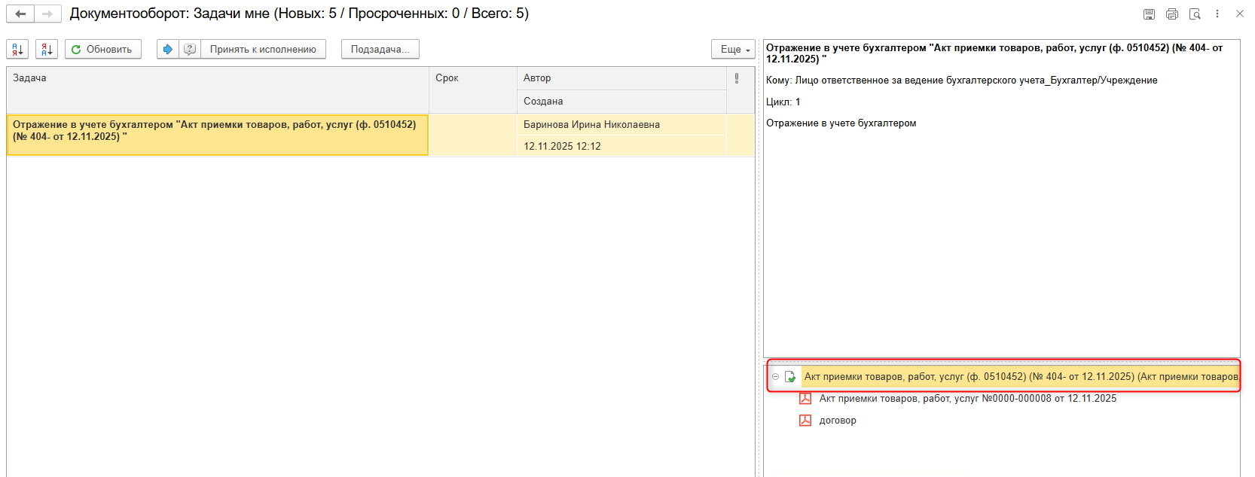
  - Перейти в связанный документ (гиперссылка «Связан с»)
  - На панели навигации «Основное» нажать на кнопку «Отразить в учете». Откроется окно «Выполнение действия возможно после проведения документа. Документ будет проведен». Нажать на кнопку «ОК».
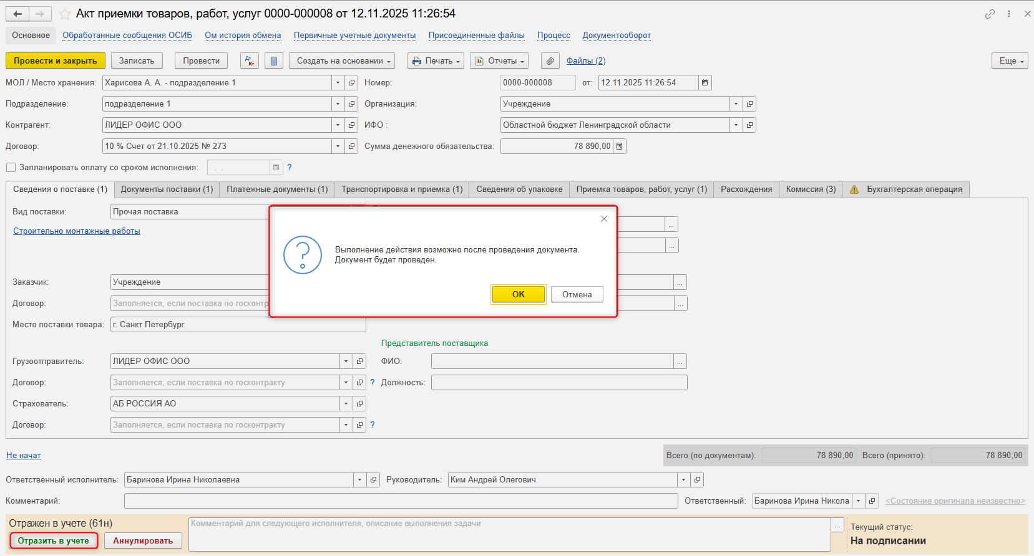
  - Закрыть документ. Закрыть предмет задачи и вернуться на начальную страницу, нажать кнопку «Исполнено».
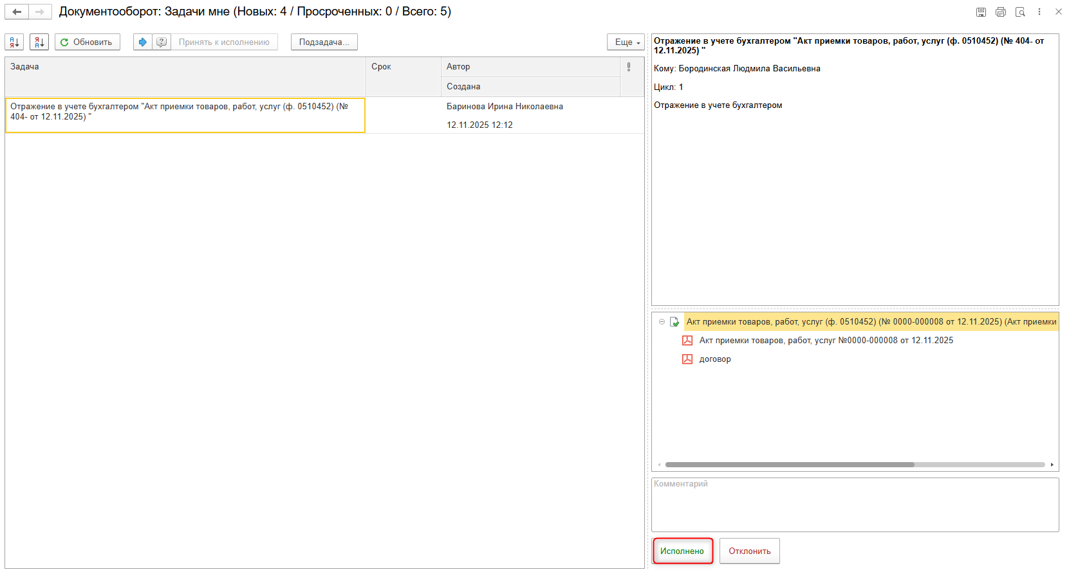

ЭТАП ОЗНАКОМЛЕНИЕ ОТВЕТСТВЕННЫМ ИСПОЛНИТЕЛЕМ С РЕЗУЛЬТАТОМ ИСПОЛНЕНИЯ ЗАДАЧИ
Продолжение процесса в ДГУ.
  - Выполнить авторизацию, используя учетные данные пользователя с ролью «Ответственный исполнитель». Перейти в задачу о результате завершения процесса «Ознакомьтесь с результатом исполнения «Акт приемки товаров, работ, услуг (ф.0510452) …» – нажать кнопку «Завершить исполнение».
